BÁO GIẢNG TUẦN 1: (TỪ 9/9/2024 ĐẾN NGÀY 15/9/2024)

THỨ | TIẾT |  | MÔN | TIẾT THỨ | NỘI DUNG BÀI DẠY | ƯDCNTT | ĐỒ DÙNG  DẠY HỌC
Hai  9/9 | S | 1
Hai  9/9 | S | 2
Hai  9/9 | S | 3
Hai  9/9 | S | 4 |  |  | Nghỉ bão.
Hai  9/9 | C | 5
Hai  9/9 | C | 6
Hai  9/9 | C | 7
Hai  9/9 | C | 8
Ba  10/9 | S | 1
Ba  10/9 | S | 2
Ba  10/9 | S | 3
Ba  10/9 | S | 4 |  |  | Nghỉ bão.
Ba  10/9 | C | 5
Ba  10/9 | C | 6
Ba  10/9 | C | 7
Ba  10/9 | C | 8
Tư  11/9 | S | 1 | HĐTN | 1 | Chào cờ trường | Chiếu tranh | Máy tính, tivi
Tư  11/9 | S | 2 | Toán | 1 | Bài 1. Ôn tập số tự nhiên (Tiết 1) | Soi bài | Máy tính, tivi, máy soi
Tư  11/9 | S | 3 | Tiếng Việt | 1 | Bài 1. Đọc: Thanh âm của gió | Chiếu tranh | Máy tính, tivi
Tư  11/9 | S | 4 | Đạo đức | 1 | Bài 1. Biết ơn những người có công với quê hương, đất nước (Tiết 1) | Chiếu tranh | Máy tính, tivi
Tư  11/9 | C | 5 | Khoa học | 1 | Bài 1: Thành phần và vai trò của đất đối với cây trồng (Tiết 1) | Chiếu tranh | Máy tính, tivi
Tư  11/9 | C | 6 | GDTC | 1 | Bài tập phối hợp đội hình hàng dọc và quay các hướng - Trò chơi “Ném vòng” |  | Còi, sân tập.
Tư  11/9 | C | 7 | Tiếng Anh | 1 | Unit 1: Family and Friends (Period 1)
Tư  11/9 | C | 8
Năm  12/9 | S | 1
Năm  12/9 | S | 2
Năm  12/9 | S | 3
Năm  12/9 | S | 4 |  |  | Nghỉ bão
Năm  12/9 | C | 5
Năm  12/9 | C | 6
Năm  12/9 | C | 7
Năm  12/9 | C | 8
Sáu  13/9 | S | 1 | Toán | 2 | Bài 1. Ôn tập số tự nhiên (tiết 2) | Soi bài | Máy tính, tivi, máy soi
Sáu  13/9 | S | 2 | Tiếng Việt | 2 | Bài 1. LTVC: Luyện tập về danh từ, động từ, tính từ | Soi bài | Máy tính, tivi, máy soi
Sáu  13/9 | S | 3 | Tiếng Anh | 2 | Unit 1: Family and Friends (Period 2)
Sáu  13/9 | S | 4 | Tiếng Việt | 3 | Bài 1. Viết: Tìm hiểu cách viết bài văn kể chuyện sáng tạo | Soi bài | Máy tính, tivi, máy soi
Sáu  13/9 | C | 5 | LS và ĐL | 1 | Bài 1: Vị trí địa lí, lãnh thổ, đơn vị hành chính, Quốc kì, Quốc huy, Quốc ca (Tiết 1) | Chiếu tranh | Máy tính, tivi
Sáu  13/9 | C | 6 | T (BS) | 1 | Luyện tập | Soi bài | Máy tính, tivi, máy soi
Sáu  13/9 | C | 7 | Âm nhạc | 1 | Lý thuyết âm nhạc: Trọng âm, phách, vạch nhịp, ô nhịp - Đọc nhạc: bài số 1
Sáu  13/9 | C | 8
Bảy  14/9 | S | 1 | Toán | 3 | Bài 2: Ôn tập các phép tính với số tự nhiên (Tiết 1) | Soi bài | Máy tính, tivi, máy soi
Bảy  14/9 | S | 2 | Tiếng Việt | 4 | Bài 2. Đọc: Cánh đồng hoa (T1) | Chiếu tranh | Máy tính, tivi
Bảy  14/9 | S | 3 | Tiếng Việt | 5 | Bài 2. Đọc: Cánh đồng hoa (T2) | Chiếu tranh | Máy tính, tivi
Bảy  14/9 | S | 4 | GDTC | 2 | Bài tập phối hợp đội hình hàng dọc và quay các hướng -Trò chơi “Ném vòng” |  | Còi, sân tập.
Bảy  14/9 | C | 5 | Công nghệ | 1 | Bài 1. Vai trò của công nghệ (Tiết 1) | Chiếu tranh | Máy tính, tivi
Bảy  14/9 | C | 6 | HĐTN | 2 | HĐGDCĐ: Chúng mình đã lớn | Chiếu tranh | Máy tính, tivi
Bảy  14/9 | C | 7 | Tiếng Anh | 3 | Unit 1: Family and Friends (Period 3)
8 |  |  |  | 8

KẾ HOẠCH BÀI DẠY TUẦN 1
Thứ Tư ngày 11 tháng 9 năm 2024
Tiết 1 HOẠT ĐỘNG TRẢI NGHIỆM
Chào cờ trường

Tiết 2 TOÁN
Bài 1: Ôn tập số tự nhiên (Tiết 1)
I. YÊU CẦU CẦN ĐẠT
1. Kiến thức, kĩ năng:
- HS đọc, viết được số tự nhiên; Viết được số tự nhiên thành tổng các số hạng theo hàng.
- HS vận dụng được việc đọc, viết só tự nhiên; viết được số tự nhiên thành tổng các số hạng theo hàng để giải quyết một số tình huống thực tế.
- HS có cơ hội phát triển năng lực lập luận, tư duy toán học và năng lực giao tiếp toán học.
2. Năng lực:
- Năng lực tự chủ, tự học: Chủ động tích cực tìm hiểu và viết được số tự nhiên thành tổng các số hạng theo hàng.
- Năng lực giải quyết vấn đề và sáng tạo: Biết vận dụng được viết số tự nhiên thành tổng để giải quyết một số tình huống thực tế.
- Năng lực giao tiếp và hợp tác: Có thói quen trao đổi, thảo luận cùng nhau hoàn thành nhiệm vụ dưới sự hướng dẫn của giáo viên.
3. Phẩm chất:
- Phẩm chất chăm chỉ: Ham học hỏi tìm tòi để hoàn thành tốt nội dung học tập.
- Phẩm chất trách nhiệm: Có ý thức trách nhiệm với lớp, tôn trọng tập thể.
II. ĐỒ DÙNG DẠY HỌC
- Giáo viên: máy tính, tivi, bài giảng Power point.
- Học sinh: SGK, vở ghi chép.

III. HOẠT ĐỘNG DẠY HỌC
Hoạt động của GV | Hoạt động của HS
1. Khởi động - kết nối (3- 5’)  a. Mục tiêu:  - Tạo không khí vui vẻ, phấn khởi trước giờ học.  - Thông qua khởi động, giáo viên dẫn dắt bài mới hấp dẫn để thu hút học sinh tập trung.  b. Cách tiến hành:  - GV tổ chức trò chơi để khởi động bài học.  + Câu 1: Đọc số sau; 324567  + Câu 2: Cho số sau: 378 691, theo em chữ số 3 thuộc hàng nào, nêu giá trị của chữ số 3 trong số đó.  + Câu 3: Viết số sau: Bốn trăm mười sáu nghìn năm trăm linh tư.  Câu 4: Điền dấu >, < hoặc = và đâu chấm:  100 000.........99 876  - GV Nhận xét, tuyên dương.  - GV dẫn dắt vào bài mới | - HS tham gia trò chơi  + Ba trăm hai mươi tư nghìn năm trăm sáu mươi bảy  + Trả lời Chữ số 3 thuộc hàng trăm nghìn, có giá trị là 300 000.  + Trả lời: 416 504  + Trả lời: 100 000 > 99 876  - HS lắng nghe.
2. Luyện tập, thực hành (20-22’)  a. Mục tiêu:  + HS đọc, viết được số tự nhiên; Viết được số tự nhiên thành tổng các số hạng theo hàng.  b. Cách tiến hành:  Bài 1. Viết số và đọc số (theo mẫu).  - GV giới thiệu bài tập và hướng dẫu bài mẫu.  - GV mời HS làm việc cá nhân: Đọc và viết số theo mẫu.  - GV Nhận xét tuyên dương (sửa sai) | -HS làm việc cá nhân: Đọc và viết số theo mẫu:
  Số gồm | Viết số | Đọc số
  5 chục nghìn, 2 nghìn, tám trăm, 1 chục và 4 đơn vị | 52 814 | Năm mươi hai nghìn tám trăm mười bốn
  3 chục triệu, 8 nghìn, 2 chục và 1 đơn vị | ? | ?
  8 trăm nghìn, 2 chục nghìn, 1 chục và 5 đơn vị | ? | ?
  1 triệu, 2 trăm nghìn, 3 trăm, 2 chục và 4 đơn vị | ? | ?
  Số gồm | Viết số | Đọc số
  5 chục nghìn, 2 nghìn, tám trăm, 1 chục và 4 đơn vị | 52 814 | Năm mươi hai nghìn tám trăm mười bốn
  3 chục triệu, 8 nghìn, 2 chục và 1 đơn vị | 30 008 021 | Ba mươi triệu không trăm linh tám nghìn không trăm hai mươi mốt.
  8 trăm nghìn, 2 chục nghìn, 1 chục và 5 đơn vị | 820 015 | Tám trăm hai mươi nghìn không trăm mười lăm.
  1 triệu, 2 trăm nghìn, 3 trăm, 2 chục và 4 đơn vị | 1 200 324 | Một triệu hai trăm nghìn ba trăm hai mươi tư.
Bài 2. Số?  - GV giới thiệu bài tập và hướng dẫn cách làm.  - GV mời HS làm việc nhóm đôi, thực hiện điền số thích hợp vào dấu?  a) 504 842 = 500 000 + 4 000 + … + 40 + 2  b) 1 730 539 = 1 000 000 + …….…. + 30 000 + 500 + 30 + 9  c) 26 400 500 = 20 000 000 + 6 000 000 + 400 000 + ……  - GV mời đại diện các nhóm trả lời.  - GV mời các nhóm khác nhận xét, bổ sung.  - GV nhận xét, tuyên dương. | - HS quan sát, lắng nghe GV hướng dẫn cách làm.  - HS làm việc nhóm đôi, thực hiện điền số thích hợp vào dấu?  a) 504 842 = 500 000 + 4 000 + 800 + 40 + 2  b) 1 730 539 = 1 000 000 + 700 000 + 30 000 + 500 + 30 + 9  c) 26 400 500 = 20 000 000 + 6 000 000 + 400 000 + 500  - Đại diện các nhóm trả lời.  - Các nhóm khác nhận xét, bổ sung.  - HS lắng nghe, sửa sai (nếu có).
Bài 3. Rô- bốt có thói quen viết các số biểu diễn ngày, tháng, năm liên tiếp nhau để được một số tự nhiên có nhiều chữ số. Ví vụ, ngày 30 tháng 4 năm 1975, Rô-bốt sẽ viết được số 3 041 975.  a) Hỏi với ngày Nhà giáo Việt Nam năm nay, Rô-bốt sẽ viết được số nào?  b) Hãy cho biết giá trị của từng chữ số 2 trong số mà Rô-bốt sẽ viết ở câu a  - GV mời 1 HS đọc yêu cầu bài.  - GV giải thích cách làm.  - GV mời lớp làm việc nhóm 4, thực hiện theo yêu cầu.  - GV mời đại diện các nhóm trả lời.  - GV mời các nhóm khác nhận xét, bổ sung.  - GV nhận xét, tuyên dương. | - 1 HS đọc yêu cầu bài, cả lớp lắng nghe.  - HS lắng nghe cách làm.  - Lớp làm việc nhóm 4, thực hiện theo yêu cầu.  - Đại diện các nhóm trình bày.  a. Ngày Nhà giáo Việt Nam năm nay, Rô-bốt sẽ viết được số: 20 112 024  + Chữ số 2 thứ nhất: 20 000 000  + Chữ số 2 thứ hai: 2 000  + Chữ số 2 thứ ba: 20
4. Củng cố (5-7’)  Bài 4. Ba số chẵn liên tiếp được viết vào ba chiếc mũ, mỗi chiếc mũ được viết một số. Việt, Nam và Rô-bốt, mỗi bạn một chiếc mũ trên. Rô-bốt nhìn thấy số được viết trên mũ của Việt và Nam là 2032 và 2028. Hỏi chiếc mũ mà Rô-bốt đang đội được viết số nào?  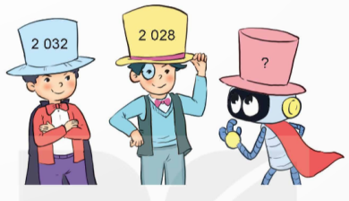  - GV mời 1 HS đọc yêu cầu bài.  - GV mời cả lớp suy nghĩ và tìm hiểu.  - GV mời HS trả lời.  - GV mời các HS khác nhận xét, bổ sung.  - GV nhận xét, tuyên dương.  - Cho HS nêu cảm nhận tiết học  - GV nhận xét tiết học. | - 1 HS đọc yêu cầu bài, cả lớp lắng nghe.  - Lớp làm việc cá nhân.  - HS trả lời:  + Ba số chẵn liên tiếp sẽ hơn kém nhau 2 đơn vị.  + Số của Việt là 2 032  + Số của Nam là 2 028  + Vậy số của Rô-bốt là: 2 030  - HS nêu cảm nhận
* Điều chỉnh sau bài dạy
………………………………………………..………………….......………………………………...

Tiết 3 TIẾNG VIỆT
Chủ điểm: Thế giới tuổi thơ
Bài 1. Đọc. Thanh âm của gió
I. YÊU CẦU CẦN ĐẠT
1. Kiến thức, kĩ năng:
- HS đọc đúng từ ngữ, câu, đoạn và toàn bộ câu chuyện “Thanh âm của gió”.
- Bước đầu biết thể hiện tâm trạng, cảm xúc của nhân vật trong câu chuyện qua giọng đọc, biết nghỉ hơi ở chỗ có dấu câu.
- Hiểu nội dung bài: Sức sáng tạo của trẻ em là vô tận nên các trò chơi của trẻ em luôn rất thú vị.
- Nhận biết được các sự việc xảy ra trong câu chuyện gắn với thời gian, địa điểm cụ thể.
- Hiểu suy nghĩ, cảm xúc của nhân vật dựa vào hành động, việc làm của nhân vật.
2. Năng lực:
- Năng lực tự chủ, tự học: lắng nghe, đọc bài và trả lời các câu hỏi. Nêu được nội dung bài.
- Năng lực giải quyết vấn đề và sáng tạo: tham gia trò chơi, vận dụng.
- Năng lực giao tiếp và hợp tác: tham gia đọc trong nhóm.
3. Phẩm chất:
- Yêu nước: Biết yêu cảnh đẹp, quê hương qua bài tập đọc.
- Nhân ái: Biết yêu quý bạn bè qua câu chuyện về những trò chơi của tuổi thơ.
- Chăm chỉ: Chăm chỉ đọc bài, đặt câu qua các từ ngữ trong bài (nếu có)
- Trách nhiệm: Giữ trật tự, học tập nghiêm túc.
II. ĐỒ DÙNG DẠY HỌC
- GV: Máy tính, ti vi, giáo án điện tử.
- HS: sgk, vở ghi.

III. HOẠT ĐỘNG DẠY HỌC
Hoạt động của GV | Hoạt động của HS
1. Khởi động - Kết nối (3- 5’)  a. Mục tiêu: Tạo tâm thế hứng thú cho HS từng bước làm quen với bài học.  b. Cách tiến hành  * Giới thiệu chủ điểm  - GV yêu cầu HS quan sát tranh chủ điểm và nêu nội dung tranh.  - Tổng hợp ý kiến của HS và có thể nói thêm: Bức tranh sẽ cho các em thấy được tinh thần của chủ điểm đầu tiên, đó là thế giới vui tươi, hồn nhiên và bình yên của chính các em: Thế giới tuổi thơ. Đây là chủ điểm nói vể lứa tuổi học sinh tiểu học. Trong chủ điểm này, các em sẽ được đọc những câu chuyện, bài thơ viết về thế giới tuổi thơ, về tình bạn, về kỉ niệm với người thân, với thầy cô, về những trò chơi và những giờ phút vui chơi đáng nhớ, về những suy nghĩ, cảm xúc của chính các em,... Các bài học ở chủ điểm này giúp các em hình thành và phát triể n những phẩm chất, năng lực cần có ở lứa tuổi các em - những chủ nhân tương lai của đất nước.  * Giới thiệu bài học.  - GV yêu HS làm việc theo nhóm đôi và thảo luận: Trao đổi với bạn về những trò chơi hoặc những hoạt động em thường thực hiện khi chơ ngoài trời.  - GV mời đại diện 1 - 2 nhóm đôi trình bày ý kiến trước lớp. Các HS khác lắng nghe, nêu câu hỏi (nếu có).  - GV nhận xét, đánh giá và khích lệ HS.  - GV hướng dẫn HS quan sát tranh minh họa SGK/8, dẫn dắt và giới thiệu bài đọc:  Giới thiệu: Những trò chơi hay hoạt động ngoài trời mang lại rất nhiều điều hữu ích cho HS. HS được hoà vào thiên nhiên, được vui chơi trong một môi trường trong lành và thoáng đãng, ngoài ra khi chơi ngoài trời HS có thể phát huy sự sáng tạo. Hôm nay, các em sẽ được tìm hiểu một câu chuyện về một trò chơi thú vị của các bạn nhỏ.  2. Khám phá (22-25’)  a. Mục tiêu: Thông qua hoạt động, HS:  - Đọc được cả bài Thanh âm của gió với giọng đọc diễn cảm, thể hiện cảm xúc hồn nhiên, thích thú của các bạn nhỏ khi phát hiện ra tiếng gió có điều khác lạ.  - Hiểu từ ngữ mới trong bài; đọc đúng các từ dễ phát âm sai; biết ngắt giọng ở những câu dài; nhấn giọng ở từ ngữ thể hiện cảm xúc của tác giả.  - Trả lời các câu hỏi có liên quan đến bài đọc.  - Hiểu được nội dung, chủ đề của bài đọc Thanh âm của gió.  b. Cách tiến hành  Hoạt động 1: Đọc văn bản.  - GV có thể giải thích thanh âm của gió cũng có thể hiểu là âm thanh của gió.  - GV đọc cả bài: đọc diễn cảm, nhấn giọng ở những câu đối thoại giữa các nhân vật, sự ngạc nhiên, thích thú đúng với nhân vật là các bạn nhỏ.  - GV chia đoạn hoặc cho HS chia đoạn.  - GV chia đoạn: (3 đoạn)  + Đoạn 1: Từ đầu đến viên đá đẹp cho mình.  + Đoạn 2: Tiếp theo cho đến cười, cười  + Đoạn 3: Còn lại.  - GV cho HS đọc nối tiếp đoạn và tìm từ khó đọc, khó hiểu, câu dài.  - GV hướng dẫn HS đọc:  + Đọc đúng các từ ngữ chứa tiếng dễ phát âm sai: lấp lánh, thỉnh thoảng, thung lũng, tha thẩn…  + Cách ngắt giọng ở những câu dài. Ví dụ:  · Suối nhỏ,/ nước trong vắt,/ nắng chiếu xuống đáy làm cát,/ sỏi ánh lên lấp lánh.  · Chiều về,/ đàn trâu no cỏ đằm mình dưới suối,/ chúng tôi tha thẩn/ tìm những viên đá đẹp cho mình.  + Nhấn giọng ở một số câu thoại thể hiện cảm xúc hào hứng, thích thú của các bạn nhỏ khi phát hiện ra tiếng gió có sự kì lạ. Ví dụ:  · Ơ, em bịt tai lại nghe tiếng gió lạ lắm.  · Đúng rồi, tớ cũng nghe thấy tiếng gió thổi hay lắm.  · Đúng rồi, tớ nghe thấy “vui, vui, vui, vui…”.  · Gió nói “đói, đói, đói…rồi”….  - GV hỏi HS còn có từ ngữ nào trong bài thơ mà chưa hiểu hoặc cảm thấy khó hiểu, GV có thể giải thích hoặc hướng dẫn tra từ điển để hiểu nghĩa của từ ngữ trong bài.  - GV giải nghĩa từ kèm theo hình ảnh chiếu trên màn hình.  Ví dụ: + men theo (bờ suối): di chuyển lần theo phía bên (bờ suối).  + đằm mình: ngâm mình lâu trong nước.  + thung lũng: vùng đất trũng thấp giữa hai sườn dốc.  - GV yêu cầu HS làm việc cặp đôi, HS phân vai và luyện đọc cùng nhau.  - GV mời 5 HS đọc phân vai tương ứng với 5 nhân vật: tôi, Bống, Văn, Thành, Điệp.  - GV nhận xét, đánh giá và khích lệ HS đọc diễn cảm trước lớp.  Hoạt động 2: Tìm hiểu bài  - GV mời 1 HS đọc câu hỏi 1: Khung cảnh thiên nhiên khi các bạn nhỏ đi chăn trâu được miêu tả như thế nào?  + GV hướng dẫn HS đọc lướt đoạn mở đầu và tìm câu trả lời.  + GV mời đại diện 1- 2 HS trả lời câu hỏi. Các HS khác lắng nghe, nhận xét, bổ sung ý kiến (nếu có).  + GV nhận xét, đánh giá và chốt đáp án: Cỏ gần nước tươi tốt…Suối nhỏ, nước trong vắt, nắng chiếu xuống đáy làm cát, sỏi ánh lên lấp lánh. Một bên suối là đồng cỏ rộng…Chiều về, đàn trâu no cỏ đằm mình dưới suối…  - GV mời 1 HS đọc câu hỏi 2: Em Bống đã phát hiện ra trò chơi gì? Theo em, vì sao các bạn nhỏ thích trò chơi đó?  + GV mời 1 HS trả lời câu hỏi.  + GV nhận xét, đánh giá và chốt đáp án: Em Bống phát hiện ra khi bịt tai lại rồi mở ra và cứ lặp lại như thế sẽ nghe được âm thanh tiếng gió rất khác lạ.  - GV chiếu câu hỏi lên màn hình mời 1 HS đọc câu hỏi 3: Việc bố hưởng ứng trò chơi của hai anh em nói lên điều gì? Chọn câu trả lời dưới đây hoặc nêu ý kiến của em.  A. Trò chơi hấp dẫn đến mức người lớn cũng thích chơi.  B. Bố khuyến khích các con chơi những trò chơi ngoài trời.  C. Bố muốn hòa nhập vào thế giới trẻ thơ của các con.  + GV hướng dẫn HS thảo luận theo nhóm đôi, khuyến khích HS tự nêu lên ý kiến của mình.  + GV mời đại diên 1- 2 nhóm trả lời. Các nhóm khác lắng nghe, nhận xét, bổ sung ý kiến (nếu có).  + GV tổng hợp các ý kiến của HS và nhận xét: Đáp án C.  + GV bổ sung: Người bố hiểu rằng đó chỉ là tiếng gió bình thường nhưng bố vẫn thể hiện sự hào hứng, thích thú bởi trò chơi ấy xuất phát từ sự hồn nhiên và trí tưởng tượng phong phú của tâm hồn trẻ thơ.  - GV mời 1 HS đọc câu hỏi 4: Tưởng tượng em cũng tham gia vào trò chơi bịt tai nghe gió, nói với các bạn điều em nghe thấy.  + GV hướng dẫn HS chia lớp thành nhóm 4, thảo luận để trả lời câu hỏi.  + GV mời đại diện 1 HS mỗi nhóm trả lời câu hỏi. Các HS khác lắng nghe, nhận xét, nêu ý kiến bổ sung (nếu có).  + GV nêu câu trả lời gợi ý cho HS: Nếu cùng tham gia vào trò chơi bịt tai nghe gió, điều em nghe thấy có thể là: vút vút vút…, bay bay bay…, tiếng gió cười hí hí hí…tùy vào tưởng tượng của các em.  - GV mở rộng kiến thức, cho HS nghe âm thanh gió trong thực tế qua tivi và yêu cầu HS trả lời câu hỏi:  +Trong cuộc sống, em có thường lắng tai nghe tiếng gió thổi không?  + Cảm nhận của em về tiếng gió trong thực tế có giống như trong câu chuyện Thanh âm của gió không?  + GV hướng dẫn HS làm việc cá nhân và mời 2- 3 HS trả lời câu hỏi.  + GV nhận xét, khen ngợi HS.  - GV hướng dẫn HS trao đổi cặp đôi và trả lời câu hỏi: Từ câu chuyện Thanh âm của gió, em có nhận xét gì về trí tưởng tượng của các bạn nhỏ?  + GV hướng dẫn HS thảo luận nhóm đôi và mời 2- 3 HS của các nhóm trả lời câu hỏi.  + GV nhận xét, khích lệ HS và kết luận nội dung của bài học: Sức sáng tạo của trẻ em là vô tận nên các trò chơi của trẻ em luôn rất thú vị.  3. Vận dụng, trải nghiệm (3- 5’)  - GV tổ chức cho HS chơi trò chơi “Ai nhanh hơn?”.  - GV chiếu các câu hỏi:  Câu 1: Đâu không phải câu văn miêu tả khung cảnh thiên nhiên trong bài đọc Thanh âm của gió?  A. Suối nhỏ, nước trong vắt, nắng chiếu xuống đáy làm cát, sỏi ánh lên lấp lánh.  B. Cỏ gần nước tươi tốt nên trâu ăn cỏ men theo bờ suối, rồi mới lên đồi, lên núi.  C. Một bên suối là đồng cỏ rộng, tha hồ cho gió rong chơi.  D. Chiều về, trời chợt đổ cơn mưa tầm tã nhưng đàn trâu no cỏ vẫn đằm mình dưới suối.  Câu 2: Em Bống phát hiện ra trò chơi gì rất thú vị?  A. Chạy thật nhanh sẽ nghe thấy tiếng gió thổi rất hay.  B. Bịt mắt lại, im lặng và lắng nghe sẽ thấy âm thanh tiếng gió rất hay.  C. Bịt tai lại rồi mở ra và cứ lặp lại như thế sẽ nghe tiếng gió thôi lạ lắm.  D. Đứng im một chỗ và nhắm mắt lại lắng nghe sẽ thấy tiếng gió lạ lắm.  Câu 3: Âm thanh mỗi bạn nghe được có đặc điểm gì?  A. Mỗi bạn lại nghe thấy một thanh âm khác nhau.  B. Các bạn nhỏ không nghe thấy âm thanh gì.  C. Các bạn đều nghe thấy âm thanh gió nói “vui, vui, vui…”  D. Các bạn nhỏ nghe được hai âm thanh là “cười, cười, cười…” và “đói, đói, đói…”.  Câu 4: Gió trong bài đọc Thanh âm của gió được nhắc đến với biện pháp tu từ nào?  A. So sánh.  B. Nhân hóa.  C. Liệt kê.  D. Điệp từ.  - GV mời đại diện lần lượt HS trả lời. Các HS khác lắng nghe, bổ sung đáp án (nếu có).  - GV nhận xét, đánh giá và chốt đáp án:  - GV có thể khích lệ HS nêu cảm xúc, suy nghĩ của mình sau khi đọc bài đọc.  - Cho HS nêu cảm nhận tiết học.  - GV nhận xét, đánh giá sự tham gia của HS trong giờ học, khen ngợi những HS tích cực; nhắc nhở, động viên những HS còn chưa tích cực, nhút nhát. | - Quan sát tranh chủ điểm. - 1 - 2 em nêu nội dung tranh theo cảm nhận cá nhân (hoạt động của các bạn nhỏ và niềm vui của các bạn trong khung cảnh thiên nhiên tươi đẹp).  - HS quan sát hình ảnh.  - HS làm việc nhóm đôi.  - HS trình bày ý kiến trước lớp, các HS khác lắng nghe.  - HS quan sát, tiếp thu.  - HS quan sát tranh minh họa, lắng nghe và tiếp thu.  - HS lắng nghe GV đọc bài, đọc thầm theo.  - HS đọc SGK.  - HS chia đoạn,  - 3 HS đọc nối tiếp đoạn, HS còn lại tìm từ khó, câu dài.  - HS nêu ý kiến  - HS nêu  - HS lắng nghe  - HS luyện đọc theo cặp  - HS đọc bài trước lớp, các HS khác lắng nghe, đọc thầm theo.  - HS lắng nghe, tiếp thu.  - HS đọc câu hỏi.  - HS lắng nghe, thực hiện.  - HS trả lời.  - HS lắng nghe, tiếp thu.  - HS đọc câu hỏi.  - HS trả lời  - HS lắng nghe, tiếp thu.  - HS đọc câu hỏi.  - HS thảo luận nhóm đôi.  - HS trả lời.  - HS lắng nghe, tiếp thu.  - HS đọc câu hỏi.  - HS thảo luận nhóm 4  - HS lắng nghe, tiếp thu.  - HS trả lời câu hỏi.  - HS lắng nghe, tiếp thu.  - HS lắng nghe câu hỏi.  - HS làm việc nhóm đôi và trả lời câu hỏi.  - HS lắng nghe, tiếp thu.  - HS tham gia trò chơi.  - HS tham gia trả lời câu hỏi.  - HS có thể phát biểu các ý kiến khác nhau
  1. D | 2. C |  | 3. A | 4. B
* Điều chỉnh sau bài dạy
…………………………………………………………………………………………………...

Tiết 4 ĐẠO ĐỨC
Bài 1. Biết ơn những người có công
với quê hương, đất nước (Tiết 1)
I. YÊU CẦU CẦN ĐẠT
1. Kiến thức, kỹ năng
- Kể được tên và đóng góp của những người có công với quê hương, đất nước. Biết ơn những người có công với quê hương, đất nước.
2. Năng lực
- Năng lực điều chỉnh hành vi: thực hiện được những việc làm phù hợp với lứa tuổi thể hiện lòng biết ơn những người có công với quê hương, đất nước.
3. Phẩm chất
- Phẩm chất yêu nước: thể hiện qua thái độ và việc làm biết ơn những người có công với quê hương, đất nước.
II. ĐỒ DÙNG DẠY HỌC
- GV: SGK, Video bài hát “Biết ơn chị Võ Thị Sáu. Ti vi, máy tính.

- HS: SGK, vở ghi, nháp.

III. HOẠT ĐỘNG DẠY HỌC
Hoạt động của GV | Hoạt động của HS
1. Khởi động- Kết nối (3- 5’)  a. Mục tiêu  - Tạo tâm thế vui tươi, phấn khởi hứng thú học tập cho HS để kết nối vào bài học.  b. Cách tiến hành  - GV cho HS xem video, hát bài “Biết ơn chị Võ Thị Sáu” (ST: Nguyễn Đức Toàn) và trả lời câu hỏi:  + Bài hát nói về điều gì?  + Em có suy nghĩ, cảm nhận gì về điều đó?  - GV mời 1, 2 HS trả lời câu hỏi.  - GTB: GV nhận xét, kết luận, dẫn vào bài mới: Chúng ta có cuộc sống hoà bình, tự do và hạnh phúc như ngày hôm nay là nhờ công lao của các thế hệ đi trước đã bảo vệ và dựng xây quê hương, đất nước. Bởi vậy, chúng ta cần biết ơn những người có công với quê hương, đất nước. Bài học hôm nay sẽ giúp chúng ta hiểu được vì sao phải biết ơn những người có công với quê hương, đất nước và những việc cần làm để thể hiện lòng biết ơn ấy. | - HS xem video, hát, trả lời câu hỏi:  + Bài hát nói về lòng biết ơn người anh hùng Võ Thị Sáu.  + Cảm thấy tự hào, biết ơn chị Võ Thị Sáu.  - HS viết vở
2. Khám phá (18-20’)  Hoạt động 1: Tìm hiểu đóng góp của những người có công với quê hương, đất nước  a. Mục tiêu: HS kể được tên và một số đóng góp của những người có công với quê hương, đất nước.  b. Cách tiến hành:  Nhiệm vụ 1: Đọc thông tin và trả lời câu hỏi (7- 8’)  - GV nêu ND tiết học: 1. Tìm hiểu đóng góp của những người có công với quê hương, đất nước. (Ghi bảng)  - Yêu cầu HS đọc và xác định yêu cầu 1.  - Gọi HS nêu yêu cầu  - GV HD HS thực hiện lần lượt từng yêu cầu.  a. Em hãy đọc thông tin và trả lời câu hỏi:  - YC HS đọc, xác định yêu cầu a. SGK/ 5.  - GV hướng dẫn HS đọc thông tin “Võ Thị Sáu - nữ anh hùng huyền thoại vùng Đất Đỏ” trong SGK (mục 1.a phần Khám phá), thảo luận nhóm đôi để trả lời câu hỏi:  + Chị Võ Thị Sáu đã có công gì với quê hương, đất nước?  + Hãy chia sẻ suy nghĩ, cảm nhận của em về tấm gương đó.  - GV nhận xét tinh thần, thái độ học tập và kết quả thảo luận của HS, trình chiếu một số ý chính trong thông tin và kết luận: Chị Võ Thị Sáu đã cống hiến cả cuộc đời cho cách mạng, cho đất nước. Tấm gương của chị là biểu tượng của thế hệ trẻ về một lòng nồng nàn yêu nước, sẽ còn lưu lại trong sử sách và trong trái tim hàng triệu người Việt Nam.  Nhiệm vụ 2: Quan sát ảnh và thực hiện yêu cầu (9- 10’)  - YC HS đọc, xác định yêu cầu b. SGK/ 6.  - Gọi HS nêu yêu cầu  - GV tổ chức cho HS làm việc nhóm 4, mỗi nhóm quan sát một bức ảnh trong SGK (mục 1.b phần Khám phá) và thực hiện yêu cầu: Nêu những đóng góp cho quê hương, đất nước của nhân vật trong bức ảnh đó.  - GV quan sát, hỗ trợ, gợi ý các nhóm gặp khó khăn khi thực hiện nhiệm vụ.  - GV lần lượt mời đại diện các nhóm trình bày kết quả thực hiện nhiệm vụ.  - GV nhận xét tinh thần, thái độ học tập và kết quả thực hiện yêu cầu của HS; lần lượt chiếu từng hình ảnh, nêu thông tin ngắn gọn về mỗi nhân vật và đóng góp của họ. | - HS nhắc lại  - 1 HS đọc to, lớp đọc thầm và xác định yêu cầu 1.  - 1-2 HS nêu.  - 1HS đọc to, lớp đọc thầm thông tin. - HS TLN 2, ghi kết quả thảo luận vào nháp.  - 1- 2 HS ĐD nhóm trả lời CH:  + Chị Võ Thị Sáu đã tham gia cách mạng từ năm 14 tuổi; trở thành chiến sĩ trinh sát nổi tiếng gan dạ; chiến đấu tiêu diệt kẻ thù; bị tra tấn vẫn hiên ngang, … những việc làm anh dũng của chị góp phần bảo vệ quê hương, đất nước.  - Một số HS chia sẻ cảm xúc: tin yêu, kính phục, biết ơn chị Võ Thị Sáu; ....  - Các HS khác lắng nghe, nhận xét, bổ sung ý kiến.  - 1HS đọc to, lớp đọc thầm yêu cầu.  - 1-2 HS nêu yêu cầu  - HS làm việc nhóm 4, quan sát ảnh, nêu đóng góp của nhân vật trong ảnh, ghi vào nháp.  - Đại diện nhóm trình bày kết quả thảo luận:  + Ảnh 1: Đại tướng Võ Nguyên Giáp: Được bình chọn là 1 trong 10 vị tướng giỏi nhất thế giới, là đại tướng đầu tiên của Việt Nam khi mới 37 tuổi.  + Ảnh 2: Nhạc sĩ Văn Cao: Tác giả của bài hát Tiến quân ca - Quốc ca chính thức của Việt Nam.  + Ảnh 3: Bác sĩ Tôn Thất Tùng: Bác sĩ phẫu thuật nổi danh trong lĩnh vực nghiên cứu về gan.  + Ảnh 4: Mẹ Việt Nam anh hùng Nguyễn Thị Thứ: người mẹ có nhiều con, cháu hi sinh nhất trong cả hai cuộc kháng chiến chống Pháp, chống Mỹ.  + Ảnh 5: Giáo sư - NGND Hoàng Xuân Sính: nữ giáo sư Toán học đầu tiên của Việt Nam, có nhiều đóng góp quan trọng trong lĩnh vực GD, nghiên cứu khoa học và Toán học.  + Ảnh 6: Bà Mai Kiều Liên - Tổng Giám đốc Công ty sữa Việt Nam Vinamilk, AHLĐ thời kì đổi mới, một trong những doanh nhân quyền lực nhất Châu Á, có đóng góp nổi bật cho nền kinh tế VN và khu vực.
Nhiệm vụ 3: Tìm hiểu mở rộng (7- 8’)  - GV tổ chức cho HS tham gia trò chơi “Tiếp sức” để thực hiện yêu cầu thứ 2 (mục 1.b phần Khám phá trong SGK): Hãy kể thêm tên và đóng góp của những người có công với quê hương, đất nước trong các lĩnh vực kinh tế, chính trị, văn hoá, khoa học, giáo dục, … mà em biết. (Hoặc người có công trong thời kì chiến tranh, người có công trong thời kì hoà bình.)  - GV phổ biến luật chơi.  - GV chia bảng thành 2 phần, ghi đội 1, đội 2 vào từng phần; Chọn 2 đội chơi, mỗi đội từ 3-5 HS.  - Cho HS chơi thử- NX  - Yêu cầu HS chơi thật  - GV mời các HS khác nhận xét, đánh giá kết quả của hai đội. GV hỏi thêm hiểu biết của HS về đóng góp của các nhân vật được ghi trên bảng.  - GV nhận xét, kết luận. | - HS điều khiển trò chơi, tham gia chơi. Lần lượt từng thành viên của mỗi đội lên bảng ghi tên người có công với quê hương, đất nước ở các lĩnh vực khác nhau.  - Sau khi ghi xong, HS trình bày về đóng góp của từng nhân vật.  - HS chơi thử  - HS chơi  - Các HS khác quan sát, cổ vũ, nhận xét, bổ sung, đánh giá các đội chơi.
3. Vận dụng, trải nghiệm (2- 4’)  - GV nhận xét tiết học, tuyên dương HS học tích cực. Nhắc nhở HS khắc phục những tồn tại trong tiết học.  - Gọi HS nêu cảm nhận sau tiết học  - Nhắc nhở HS chuẩn bị bài tiết sau | - HS lắng nghe  - HS nêu  - HS thực hiện
* Điều chỉnh sau bài dạy
…………………………………………………………………………………………………...

Tiết 5 KHOA HỌC

Bài 1: thành phần và vai trò của đất đối với cây trồng (Tiết 1)
I. YÊU CẦU CẦN ĐẠT
1. Kiến thức, kĩ năng: Trong bài học này, HS sẽ tìm hiểu:
- Một số thành phần của đất.
- Nêu được một số thành phần của đất.
- Trình bày được vai trò của đất đối với cây trồng.
2. Năng lực:
- Năng lực tự chủ, tự học: Tích cực, chủ động tìm thông tin thực hiện nhiệm vụ theo yêu cầu bài học.
- Năng lực giao tiếp và hợp tác: Tham gia nhiệm vụ nhóm và chia sẻ trong nhóm, trình bày kết quả nhóm.
3. Phẩm chất:
- Nhân ái: Có ý thức giúp đỡ lẫn nhau trong hoạt động nhóm để hoàn thành nhiệm vụ.
- Chăm chỉ: Chăm chỉ suy nghĩ, trả lời câu hỏi, làm tốt các bài tập.
- Trách nhiệm: Thực hiện nhiệm vụ của nhóm; tìm hiểu thành phần và vai trò của đất.
II. ĐỒ DÙNG DẠY HỌC
1. Giáo viên: Giáo án ĐT, máy tính, máy soi. Hình ảnh liên quan đến bài học.
- Đồ dùng thí nghiệm.
- Phiếu thí nghiệm, phiếu học tập.
2. Học sinh: SHS. Dụng cụ học tập theo yêu cầu của GV.
III. CÁC HOẠT ĐỘNG DẠY HỌC
Hoạt động của GV | Hoạt động của HS
1. Khởi động- Kết nối (3- 5’)  a. Mục tiêu: HS nêu được một số cây trên cạn được trồng trên đất ở các nơi khác nhau.  b. Cách tiến hành:  - GV tổ chức cho HS chơi trò chơi “Tôi được trồng ở đâu?”:  + GV lần lượt đưa ra các bức ảnh có cây trồng:  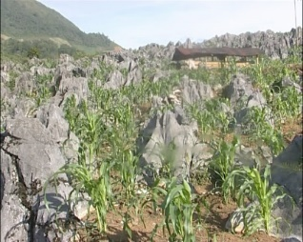  Hình 3  + HS đoán xem cây đó được trồng ở đâu. Ai có câu trả lời đúng sẽ được thưởng.  - GV khen thưởng HS sau câu trả lời đúng.  - GV dẫn dắt vào bài học mới: Cây có thể sống và phát triển trên các loại đất nhưng không thể trồng trên đá. Vậy trong đất có những thành phần nào giúp cho cây trồng có thể phát triển, chúng ta sẽ cùng tìm hiểu Bài 1. Thành phần và vai trò của đất đối với cây trồng  2. Khám phá  2.1. Thành phần của đất  - GV mời 1 HS đọc khung thông tin SGK trang 5 và trả lời câu hỏi: Trong đất có thành phần nào giúp cây trồng có thể phát triển?  - GV: Để tìm hiểu về các thành phần có trong đất các em thực hiện các hoạt động  tiếp theo.  Hoạt động 1: Tìm hiểu trong đất có không khí  a. Mục tiêu: HS nhận biết được trong đất có không khí.  b. Cách tiến hành:  - GV chia lớp thành các nhóm 6 HS. GV phát đồ dùng và phiếu thí nghiệm cho các nhóm, yêu cầu HS thực hiện Thí nghiệm 1 để chứng minh trong đất có không khí và ghi vào phiếu thí nghiệm của nhóm lần lượt theo các bước:  + Bước 1: Kiểm tra việc chuẩn bị đồ dùng Thí nghiệm.  + Bước 2: Các nhóm thảo luận viết dự đoán hiện tượng xảy ra ngay sau khi thả đất vào cốc nước.  + Bước 3: Các nhóm tiến hành thả đất vào cốc nước, quan sát hiện tượng xảy ra.  GV lưu ý HS khi tiến hành làm thí nghiệm: Phải quan sát thật nhanh khi mới thả đất vào cốc nước.  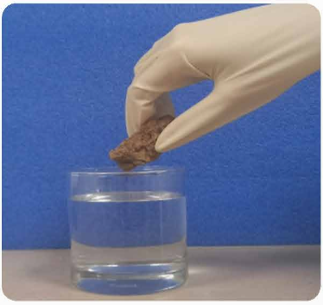  + Bước 4: Kết luận và so sánh với dự đoán ban đầu.  - GV yêu cầu các nhóm báo cáo kết quả.  * GV kết luận: Hiện tượng xảy ra ngay khi thả đất vào cốc nước là có bọt khí nổi lên. Thí nghiệm chứng tỏ trong đất có không khí.  HĐ 2: Tìm hiểu trong đất có nước  a. Mục tiêu: HS nhận biết được trong đất có nước.  b. Cách tiến hành:  - GV tổ chức cho các nhóm HS quan sát hình ảnh minh họa Thí nghiệm 2 và mô tả thí nghiệm:  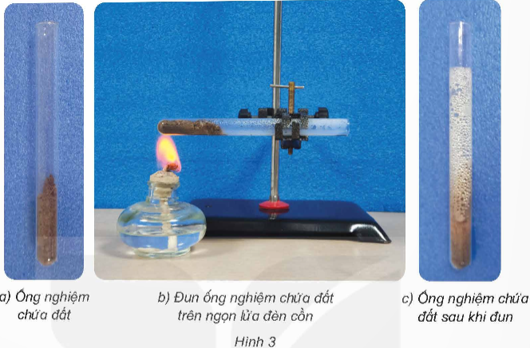  - GV yêu cầu các nhóm thảo luận nêu hiện tượng xảy ra trong thí nghiệm và cho biết trong đất có những thành phần nào?  - GV yêu cầu đại diện các nhóm báo cáo kết quả, các nhóm khác bổ sung ý kiến.  - GV nhận xét, khen ngợi nhóm trả lời tốt.  * GV kết luận: Sau khi đun ống nghiệm chứa đất thấy xuất hiện những giọt nước nhỏ bám vào thành ống nghiệm. Thí nghiệm chứng tỏ trong đất có nước.  HĐ3: Tìm hiểu thành phần của đất  a. Mục tiêu: HS nhận biết được thành phần của đất.  b. Cách tiến hành:  - GV cho HS quan sát hình 4 và đọc thông tin về thành phần của đất:  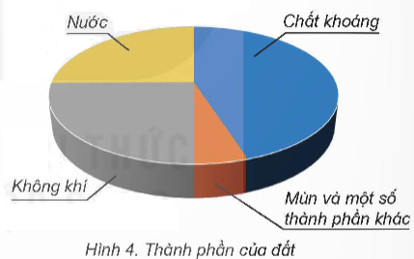  - GV yêu cầu HS: Quan sát hình 4 và cho biết ngoài không khí và nước, trong đất còn có thành phần nào? Thành phần nào có nhiều nhất ở trong đất?  * GV kết luận: Trong đất có nước và không khí, chất khoáng, mùn,...  3. Vận dụng  a. Mục tiêu: HS đọc thêm kiến thức về đất và vận dụng để nhận biết được một số loại đất.  b. Cách thức thực hiện:  - GV cho HS đọc nội dung mục “Em có biết” SGK trang 6.  - GV yêu cầu HS vận dụng những kiến thức đã đọc mục “Em có biết” để phân biệt, giới thiệu các loại đất: đất cát, đất thịt, đất sét.  - GV đặt câu hỏi: Ở địa phương em trồng nhiều loại cây nào? Loại đất nào thích hợp để các cây trồng đó sống và phát triển tốt?  - Cho HS nêu cảm nhận tiết học  - GV nhận xét, đánh giá sự tham gia của HS trong giờ học, khen ngợi những HS tích cực; nhắc nhở, động viên những HS còn chưa tích cực, nhút nhát. | - HS lắng nghe và tham gia trò chơi theo điều khiển của GV.  + HS quan sát hình ảnh, suy nghĩ.  + HS trả lời:  Hình 1: Cây rau cải thìa trồng trên đất trong vườn.  Hình 2: Cây phi lao trồng trên đất ngoài bờ biển.  Hình 3: Cây ngô được trồng trong các khe đất mà không được trồng trên đá.  - HS lắng nghe, nhận thưởng nếu trả lời đúng.  - HS lắng nghe, ghi tên bài mới.  - HS đọc khung thông tin, trả lời câu hỏi: Trong đất có không khí, nước, các chất dinh dưỡng (chất khoáng và mùn).  - HS lắng nghe.  - HS hoạt động nhóm 6, nhóm trưởng phân công các bạn thực hiện Thí nghiệm 1 và ghi và phiếu thí nghiệm theo từng bước GV đã hướng dẫn.  + HS kiểm tra đồ dùng của nhóm: 1 đĩa chứa ít đất, 1 cốc thủy tinh chứa nước, găng tay.  + Các nhóm đưa ra dự đoán trước khi làm thí nghiệm: có bọt nổi lên, cốc nước đục màu hơn lúc đầu, trong nước có tạp chất,...  + Các nhóm tiến hành làm thí nghiệm.  + Các nhóm đưa ra kết luận và so sánh với dự đoán ban đầu.  - Đại diện nhóm trình bày, nhóm khác đặt câu hỏi bổ sung.  - HS lắng nghe.  - HS quan sát hình ảnh.  - HS so sánh và nhận xét ống nghiệm ở hình 3a trước khi đun và hiện tượng của ống nghiệm sau khi đun:  + Trước khi đun ống nghiệm chứa đất không có hiện tượng gì xảy ra.  + Khi đun ống nghiệm chứa đất thấy xuất hiện những bong bóng nước nhỏ bám vào thành ống.  - Đại diện nhóm trình bày.  - HS lắng nghe.  - HS lắng nghe, ghi nhớ.  - HS quan sát hình 4 và đọc thông tin.  - HS trả lời: Ngoài không khí và nước, trong đất còn có chất khoáng, mùn và một số thành phần khác. Chất khoáng chiếm tỉ lệ nhiều nhất trong đất.  - HS lắng nghe, ghi nhớ.  - HS đọc mục “Em có biết” SGK/ 6.  - HS giới thiệu các loại đất.  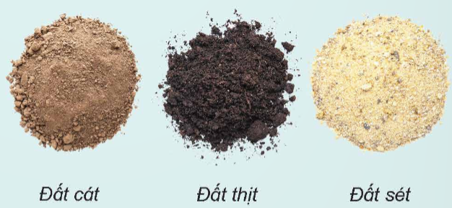  - HS trả lời:  Trồng lúa trên đất phù sa  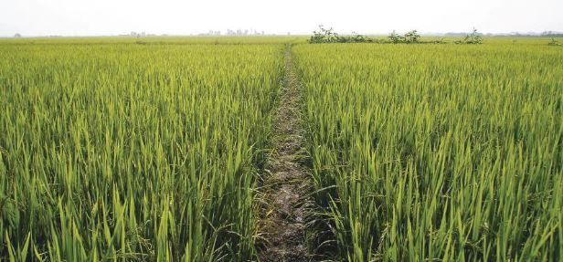  Trồng phi lao trên đất cát  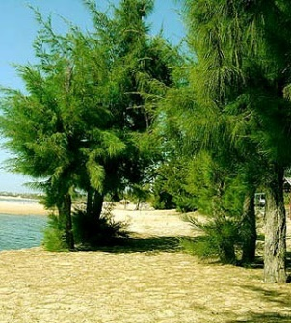  Trồng rau màu trên đất thịt  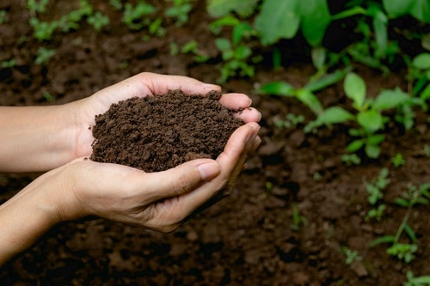  ....  - HS lắng nghe, ghi nhớ.  - HS lắng nghe, rút kinh nghiệm.  - HS lắng nghe và thực hiện.  - HS lắng nghe và chuẩn bị cho tiết học sau.  - HS nêu cảm nhận tiết học.
  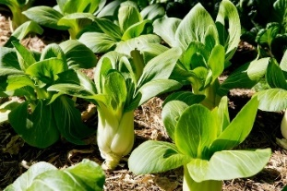  Hình 1 | 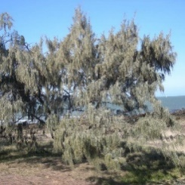  Hình 2
* Điều chỉnh sau bài dạy
…………………………………………………………………………………………………...

Tiết 6 GIÁO DỤC THỂ CHẤT
Chủ đề 1: Đội hình đội ngũ
Bài 1: Bài tập phối hợp đội hình đội ngũ. (Tiết 1)
I. YÊU CẦU CẦN ĐẠT
1. Kiến thức, kỹ năng:
- Thực hiện và vận dụng được các bài tập phối hợp đội hình đội ngũ.
- Nghiêm túc, tích cực, tự giác tập luyện và chủ động khi tham gia các trò chơi.
- Hoàn thành lượng vận động theo yêu cầu, phát triển thể lực.
2. Năng lực:
- Tự chủ và tự học: Tự xem trước các bài tập phối hợp đội hình đội ngũ, Trò chơi “Ném vòng” trong sách giáo khoa.
- Giao tiếp và hợp tác: Biết phân công, hợp tác trong nhóm để thực hiện các động tác và trò chơi.
- NL chăm sóc SK: Biết thực hiện vệ sinh sân tập, thực hiện vệ sinh cá nhân để đảm bảo an toàn trong tập luyện.
- NL vận động cơ bản: Biết khẩu lệnh và thực hiện được các bài tập, Trò chơi “Ném vòng”.
- NL thể dục thể thao: Biết quan sát tranh, tự khám phá bài và quan sát động tác làm mẫu của giáo viên để tập luyện.
3.Phẩm chất: Bài học góp phần bồi dưỡng cho học sinh các phẩm chất cụ thể:
- Đoàn kết, nghiêm túc, tích cực trong tập luyện và hoạt động tập thể.
- Tích cực tham gia các trò chơi vận động, có trách nhiệm trong khi chơi trò chơi và hình thành thói quen tập luyện TDTT.
II. ĐỊA ĐIỂM PHƯƠNG TIỆN
- Địa điểm: Sân tập có kể vạch tham gia trò chơi.
- Phương tiện:
+ GV: còi.
+ HS: Trang phục thể thao.( nếu có)
III. CÁC HOẠT ĐỘNG DẠY HỌC CHỦ YẾU
Nội dung | Định lượng | Phương pháp, tổ chức và yêu cầu
Nội dung | Định lượng | Hoạt động GV | Hoạt động HS
I. Hoạt động mở đầu | 5-7’
1. Nhận lớp:  - Kiểm tra vệ sinh sân tập, trang phục tập luyện, sức khỏe của HS  - Phổ biến nội dung, yêu cầu tiết học |  | Gv nhận lớp, thăm hỏi sức khỏe học sinh phổ biến nội dung, yêu cầu giờ học | Đội hình nhận lớp  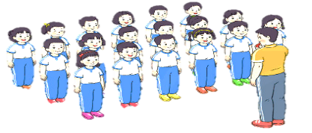  - Cán sự tập trung lớp, điểm số, báo cáo sĩ số, tình hình lớp cho GV.  - Hs lắng nghe, nắm nội dung bài học
2. Khởi động - kết nối:  - Xoay các khớp cổ tay, cổ chân, vai, hông, gối,... (theo nhạc) | 2Lx8N | - GV quan sát, nhắc học sinh tập đúng biên độ, nhịp hô. | Đội hình khởi động  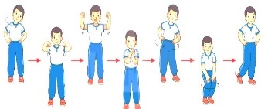  - HS khởi động theo sự điều khiển của cán sự.
3. Trò chơi bổ trợ Khởi động - kết nối:  - Trò chơi “Làm theo hiệu lệnh” (theo nhạc) |  | - GV tổ chức cho HS chơi trò chơi | - HS chú ý nắm luật chơi, tích cực, chủ động tham gia trò chơi.
II. Hoạt động hình thành kiến thức mới: | 5-7’
1. Khám phá  2. Hình thành động tác mới:  * Bài tập phối hợp đội hình hàng dọc và quay các hướng  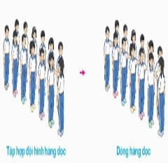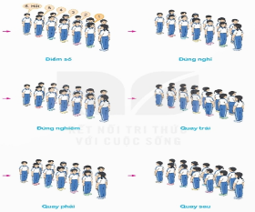  - TTCB: Đứng tự nhiên.  - Cách thực hiện: Nghe và thực hiện lần lượt theo các khẩu lệnh: “Thành 1 (2, 3, 4,...) hàng dọc - Tập hợp!"; "Nhìn trước - Thẳng!”; “Thôi!”; “Từ 1 đến hết - Điểm số!"; "Nghỉ!"; "Nghiêm!”; “Bên trái- Quay!”; “Bên phải- Quay!"; "Đằng sau - Quay!". |  | - Cho HS quan sát tranh động tác  - GV làm mẫu động tác kết hợp phân tích kĩ thuật động tác, nêu các điểm lưu ý khi thực hiện động tác.  - Hô khẩu lệnh và thực hiện động tác mẫu  - Cho 1 tổ lên thực hiện.  - GV cùng HS nhận xét, đánh giá, giải quyết các thắc mắc của học sinh | Đội hình HS quan sát tranh, tập mẫu  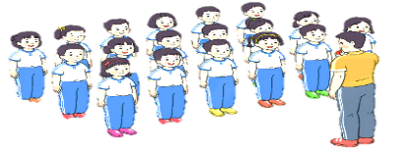  - HS quan sát tranh, HS hoặc nhóm thảo luận để trả lời câu hỏi.  - HS quan sát mẫu và ghi nhớ cách thực hiện.  - Nêu các câu hỏi thắc mắc nếu có.
III. Hoạt động luyện tập: | 15-16’
1. Tập đồng loạt | 2-3 lần | - Gv quan sát, sửa sai cho HS. | ĐH tập luyện đồng loạt.  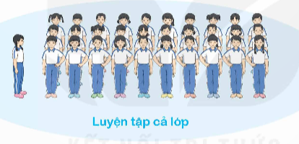  CS điều khiển, HS thực hiện
1. Tập theo tổ nhóm | 3-4 lần | - GV giao nhiệm vụ cho tổ trưởng, phân luyện tập theo khu vực.  - Quan sát, nhắc nhở và sửa sai cho HS | ĐH tập luyện theo tổ, nhóm  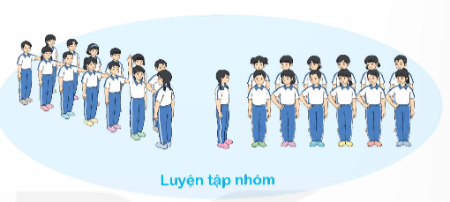  - Hs thực hiện theo điều khiển của tổ trưởng.  HS quan sát và nhận xét lẫn nhau, giúp đỡ bạn tập chưa tốt.
2. Thi đua giữa các tổ |  | - GV tổ chức cho HS thi đua giữa các tổ.  - GV nhận xét đánh giá tuyên dương. | - Từng tổ lên thi đua - trình diễn  - Hs nhận xét tổ bạn.
3. Trò chơi vận động:  * Trò chơi: “Ném vòng” | 1-2 lần | - GV nêu tên trò chơi, hướng dẫn cách chơi, luật chơi.  - Tổ chức cho HS chơi thử sau đó chơi chính thức, có thi đua.  Chú ý: GV nhắc HS đảm bảo an toàn trong khi chơi. | ĐH chơi trò chơi  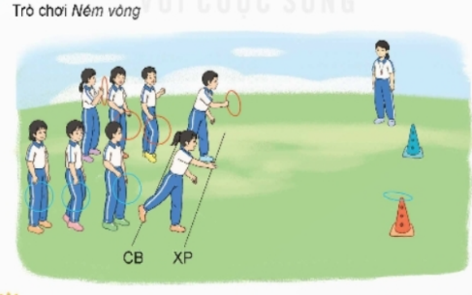  - Hs chơi theo hướng dẫn của Gv  -HS tích cực tham gia chơi trò chơi vận động.
IV. Hoạt động vận dụng | 4-5’
1. Hồi tĩnh:  - Thả lỏng cơ toàn thân (Theo nhạc).  2. Vận dụng: |  | - GV điều hành lớp thả lỏng cơ toàn thân  - GV nêu câu hỏi vận dụng kiến thức vào thực tế cuộc sống | Đội hình hồi tĩnh  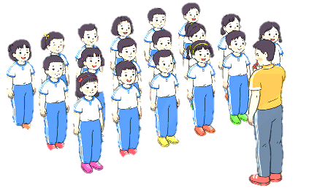  - Học sinh thực hiện theo yêu cầu của giáo viên  - HS trả lời câu hỏi vận dụng vào thực tế đời sống  Vận dụng: Qua bài học, HS vận dụng bài tập thể dục vào buổi sáng, để rèn luyện sức khỏe, và chơi trò chơi cùng các bạn trong giờ ra chơi.
3. Nhận xét và hướng dẫn tự tập luyện ở nhà:  - Ưu điểm; Hạn chế cần khắc phục  - Hướng dẫn tập luyện ở nhà |  | - GV nhận xét kết quả, ý thức, thái độ học của HS, đồng thời đưa ra hướng khắc phục hoặc trả lời câu hỏi của HS.  - HD học sinh tập ở nhà. | - HS lắng nghe để khắc phục  Đội hình kết thúc  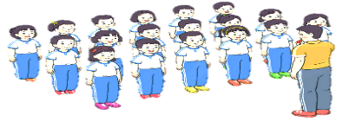
* Điều chỉnh sau bài dạy
…………………………………………………………………………………………………...

Thứ Sáu ngày 13 tháng 9 năm 2024
Tiết 1 TOÁN
Bài 1: Ôn tập số tự nhiên (tiết 2)
I. YÊU CẦU CẦN ĐẠT:
1. Kiến thức, kĩ năng:
- HS vận dụng được việc đọc, viết, so sánh, làm tròn số tự nhiên để giải quyết một số tình huống thực tế.
- HS có cơ hội phát triển năng lực lập luận, tư duy toán học và năng lực giao tiếp toán học.
2. Năng lực:
- Năng lực tự chủ, tự học: Chủ động tích cực tìm hiểu đọc, viết, so sánh, làm tròn số tự nhiên.
- Năng lực giải quyết vấn đề và sáng tạo: Biết vận dụng được đọc, viết, so sánh, làm tròn số tự nhiên để giải quyết một số tình huống thực tế.
- Năng lực giao tiếp và hợp tác: Có thói quen trao đổi, thảo luận cùng nhau hoàn thành nhiệm vụ dưới sự hướng dẫn của giáo viên.
3. Phẩm chất:
- Phẩm chất chăm chỉ: Ham học hỏi tìm tòi để hoàn thành tốt nội dung học tập.
- Phẩm chất trách nhiệm: Có ý thức trách nhiệm với lớp, tôn trọng tập thể.
II. ĐỒ DÙNG DẠY HỌC
- SGK và các thiết bị, học liệu và đồ dùng phục vụ cho tiết dạy.

III. HOẠT ĐỘNG DẠY HỌC
Hoạt động của GV | Hoạt động của HS
1. Khởi động - kết nối (3-5’)  a. Mục tiêu:  + Tạo không khí vui vẻ, phấn khởi trước giờ học.  + Thông qua khởi động, giáo viên dẫn dắt bài mới hấp dẫn để thu hút học sinh tập trung.  b. Cách tiến hành:  - GV tổ chức trò chơi để khởi động bài học.  + Câu 1: điền số thích hợp vào dấu chấm:  84 942 = 80 000 + 4 000 + … + 40 + 2  + Câu 2: Viết số sau: Một triệu năm trăm bảy mười nghìn ba trăm linh chín.  + Câu 3: Chữ số 5 trong số sau thuộc hàng nào?  7 584 621  Câu 4: Điền dấu >, < hoặc = và đâu chấm:  9 874 125......... 9 874 135  - GV Nhận xét, tuyên dương.  - GV dẫn dắt vào bài mới | - HS tham gia trò chơi  + Trả lời: 900  + Trả lời: 1 570 309.  + Trả lời: Chữ số 5 thuộc hàngtrăm nghìn.  + Trả lời: 9 874 125 < 9 874 135  - HS lắng nghe.
2. Luyện tập, thực hành (20-22’)  a. Mục tiêu:  + HS vận dụng được việc đọc, viết, so sánh, làm tròn số tự nhiên để giải quyết một số tình huống thực tế.  b. Cách tiến hành:  Bài 1. Chọn câu trả lời đúng.  a. Đỉnh núi nào dưới đây cao nhất?  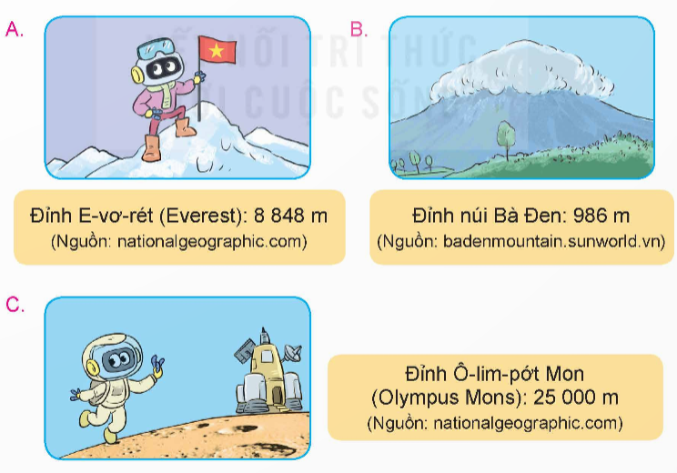  - GV mời 1 HS đọc yêu cầu bài.  - GV mời lớp làm việc chung: Quan sát tranh, đọc số liệu mỗi tranh xác định đỉnh núi cao nhất trong 4 đỉnh núi trên.  - GV mời HS trả lời.  - GV nhận xét, tuyên dương.  b. Bộ đồ chơi nào dưới đây có giá tiền thấp nhất?  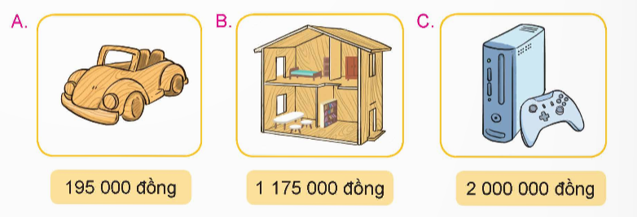  - GV mời 1 HS đọc yêu cầu bài.  - GV mời lớp làm việc chung: Quan sát tranh, đọc giá tiền thấp nhất của bộ trò chơi.  - GV mời HS trả lời.  - GV nhận xét, tuyên dương. | - 1 HS đọc yêu cầu bài, cả lớp lắng nghe.  - Lớp làm việc chung: Quan sát tranh, đọc số liệu mỗi tranh xác định đỉnh núi cao nhất trong 4 đỉnh núi trên.  - HS trình bày: Đáp án C. 25 000m  - 1 HS đọc yêu cầu bài, cả lớp lắng nghe.  - Lớp làm việc chung: Quan sát tranh, đọc giá tiền thấp nhất của bộ trò chơi.  - HS trình bày: Đáp án A. 195 000 đồng
Bài 2. Trong bốn năm, một cửa hàng đã thống kê số sản phẩm bán được như bảng số liệu dưới đây.  a. Nêu số sản phẩm cửa hàng bán mỗi năm.  b. Năm nào cửa hàng bán được nhiều sản phẩm nhất? Năm nào cửa hàng bán được ít sản phẩm nhất?  - GV mời 1 HS đọc yêu cầu bài.  - GV mời HS làm việc nhóm đôi, thực hiện yêu cầu bài tập a và b.  - GV mời đại diện các nhóm trả lời.  - GV mời các nhóm khác nhận xét, bổ sung.  - GV nhận xét, tuyên dương. | - 1 HS đọc yêu cầu bài, cả lớp lắng nghe.  - Đại diện các nhóm trả lời.  a. Số sản phẩm cửa hàng bán mỗi năm:  + 2020 bán được 2 873 SP  + 2021 bán được 2 837 SP  + 2022 bán được 3 293 SP  + 2023 bán được 3 018 SP  b. Năm 2022 cửa hàng bán được nhiều sản phẩm nhất (3 293SP) Năm 2021 cửa hàng bán được ít sản phẩm nhất (2 837)  - Các nhóm khác nhận xét, bổ sung.  - HS lắng nghe, sửa sai (nếu có).
  Năm | 2020 | 2021 | 2022 | 2023
  Số sản phẩm bán được | 2 873 | 2 837 | 3 293 | 3 018
Bài 3. Cuối ngày, người bán hàng nói rằng: “Doanh thu cả ngày của cửa hàng được khoảng 2 500 000 đồng. Thực tế doanh thu cả ngày của cửa hàng là 2 545 000 đồng.  a. Hỏi người bán hàng đã làm tròn doanh thu đến hàng nào?  b. Hãy làm tròn doanh thu thực tế của cửa hàng đến hàng chục nghìn.  - GV mời 1 HS đọc yêu cầu bài.  - GV mời lớp làm việc nhóm 4, thực hiện theo yêu cầu.  - GV mời đại diện các nhóm trả lời.  - GV mời các nhóm khác nhận xét, bổ sung.  - GV nhận xét, tuyên dương. | - 1 HS đọc yêu cầu bài, cả lớp lắng nghe.  - Lớp làm việc nhóm 4, thực hiện theo yêu cầu.  a. Người bán hàng đã làm tròn doanh thu đến hàng nghìn.  b. Làm tròn doanh thu thực tế của cửa hàng đến hàng chục nghìn:  2 550 000 đồng  - Đại diện các nhóm trình bày.  - Các nhóm khác nhận xét, bổ sung.  - Lắng nghe, sửa sai (nếu có)
4. Vận dụng (5-7’)  Bài 4. Rô-bốt lập số 863 749 bằng các tấm thẻ như hình dưới đây:  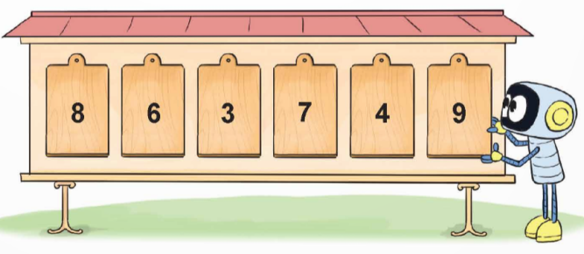  Em hãy đổi chỗ 2 tấm thẻ để nhận được một số lẻ lớn nhất.  - GV mời 1 HS đọc yêu cầu bài.  - GV mời cả lớp suy nghĩ và tìm hiểu.  - GV mời HS trả lời.  - GV mời các HS khác nhận xét, bổ sung.  - GV nhận xét, tuyên dương.  - GV nhận xét tiết học.  - Dặn dò bài về nhà. | - 1 HS đọc yêu cầu bài, cả lớp lắng nghe.  - Lớp làm việc cá nhân.  - HS trả lời:  + Nếu đổi chỗ 2 tấm thẻ thì ta đổi chỗ tấm thẻ số 6 ở hàng chục nghìn với tấm thẻ số 7 ở hàng trăm, ta được số lẻ lớn nhất là: 873 649  - HS khác nhận xét, bổ sung
* Điều chỉnh sau bài dạy
…………………………………………………………………………………………………...

Tiết 2 TIẾNG VIỆT
Bài 1. Luyện từ và câu:
Luyện tập về danh từ, động từ, tính từ
I. YÊU CẦU CẦN ĐẠT
1. Kiến thức, kĩ năng:
- Ôn tập về 3 từ loại đã được học ở lớp 4: danh từ, động từ, tính từ, hiểu đặc điểm và chức năng của mỗi từ loại.
- Cảm nhận được vẻ đẹp của thiên nhiên được thể hiện trong ngữ liệu của bài tập thông qua các từ loại tìm được.
- Phát triển năng lực ngôn ngữ.
- Biết vận dụng bài học vào thực tiễn cuộc sống.
2. Năng lực:
- Năng lực tự chủ, tự học: Tích cực học tập, tiếp thu kiến thức để thực hiện tốt nội dung bài học.
- Năng lực giải quyết vấn đề và sáng tạo: Nâng cao kĩ năng vận dụng danh từ, động từ, tính từ vào thực tiễn.
- Năng lực giao tiếp và hợp tác: Phát triển năng lực giao tiếp trong trò chơi và hoạt động nhóm.
3. Phẩm chất:
- Nhân ái: Thông qua bài học, biết yêu quý bạn bè và đoàn kết trong học tập.
- Chăm chỉ: Có ý thức tự giác trong học tập, trò chơi và vận dụng.
- Trách nhiệm: Biết giữ trật tự, lắng nghe và học tập nghiêm túc.
II. ĐỒ DÙNG DẠY HỌC.
- Kế hoạch bài dạy, bài giảng Power point.
- SGK và các thiết bị, học liệu phụ vụ cho tiết dạy.
III. HOẠT ĐỘNG DẠY- HỌC.
Hoạt động của GV | Hoạt động của HS
1. Khởi động - kết nối (3-5’)  a. Mục tiêu  + Tạo không khí vui vẻ, khấn khởi trước giờ học.  + Kiểm tra kiến thức đã học của học sinh ở bài trước.  b. Cách tiến hành:  - GV tổ chức trò chơi “Dọn dẹp trường học” để ôn lại về Danh từ, động từ, tính từ  - GV dẫn dắt vào bài mới: Ở lớp 4, các em đã được học về các từ loại: danh từ, động từ, tính từ. Trong tiết học hôm nay, chúng ta sẽ củng cố kiến thức về các từ loại đó. Trước khi bước vào nội dung chính của bài học, các em cùng khởi động nhé! | - HS tham gia chơi  - HS lắng nghe và ghi tên bài
2. Luyện tập (20-22’)  a. Mục tiêu:  - HS nhớ lại được thế nào là danh từ, động từ, tính từ.  - HS nêu được ví dụ về các từ loại đó.  - Phát triển năng lực ngôn ngữ.  b. Cách tiến hành:  Bài 1: Mỗi ý ở cột B nói về danh từ, động từ hay tính từ?  - GV gọi HS đọc yêu cầu của bài tập, cho HS làm theo nhóm.  - GV mời đại diện một số nhóm trả lời, sau đó chốt đáp án:  + Danh từ: từ chỉ sự vật (người, vật, hiện tượng tự nhiên, thời gian, ...)  + Động từ: từ chỉ hoạt động, trạng thái của sự vật  + Tính từ: từ chỉ đặc điểm của sự vật, hoạt động, trạng thái  - GV yêu cầu HS nêu ví dụ về danh từ, động từ, tính từ.  - GV nhận xét kết luận và tuyên dương.  Bài 2. Trò chơi: Đọc đoạn đầu của bài Thanh âm của gió và thực hiện các yêu cầu.  - GV đưa nội dung đoạn 1 bài Thanh âm của gió lên màn hình  - Giới thiệu sơ bộ về trò chơi: Trò chơi có 4 vòng. Các đội chơi lần lượt từ vòng 1 đến vòng 4. Hết mỗi vòng, các đội dừng lại chấm bài và tính điểm. Điểm thi đua của cả cuộc chơi bằng điểm trung bình cộng của cả 4 vòng.  - Cách tính điểm cho 1 vòng  + Nộp bài sớm nhất: 20 điểm  + Nộp bài thứ nhì: 16 điểm  + Nộp bài thứ ba: 12 điểm + Nộp bài thứ tư: 8 điểm...  - Về nội dung:  + Sai (hoặc thiếu) 1 từ: trừ 4 điểm  + Sai (hoặc thiếu) 2 từ: trừ 8 điểm...  Đáp án Vòng 1:  + 1 danh từ chỉ con vật: trâu  + 1 danh từ chỉ thời gian: ngày  + 2 danh từ chỉ hiện tượng tự nhiên: gió, nắng  Đáp án Vòng 2: 4 động từ chỉ hoạt động hoặc trạng thái của người hoặc vật.  HS có thể chọn 4 trong số các từ sau: chăn, qua, ăn, lên, chiếu, rong chơi, vút, đùa nghịch.  Đáp án Vòng 3: 4 tính từ chỉ đặc điểm của các sự vật: cỏ, suối, nước, cát, sỏi.  + cỏ: tươi tốt  + suối: nhỏ  + nước: trong vắt  + cát, sỏi: lấp lánh.  Đáp án Vòng 4: Đặt 1 câu nói về một hiện tượng tự nhiên, trong đó có ít nhất 1 danh từ, 1 động từ, 1 tính từ.  Ví dụ 1: Nắng chiếu trên những cánh hoa vàng lung linh.  Ví dụ 2: Dòng suối nhỏ trong vắt uốn lượn mềm mại dưới chân đồi cỏ mướt màu xanh. Lưu ý:  GV theo dõi, quan sát HS các đội chấm bài có đúng nội dung, đúng biểu điểm hay không.  Vòng 4: GV nhận xét về câu văn của HS có đảm bảo đúng ngữ pháp, có các từ loại theo yêu cầu không.  Khích lệ những câu văn hay, có hình ảnh đẹp.  - Kết thúc 4 vòng chơi, GV tổng kết và ghi nhận đội thắng cuộc, trao phần thưởng khích lệ các đội về nhất, nhì, ba.  4. Vận dụng (5-7’)  - GV yêu cầu HS nhắc lại nội dung kiến thức được luyện tập trong tiết học.  - Giao việc cho HS: Về nhà, tập viết nhiều câu văn miêu tả các hiện tượng tự nhiên, hay cảnh vật thiên nhiên trong đó có sử dụng các danh từ, động từ, tính từ.  - Nhận xét về tinh thần, thái độ học tập của HS. | - Đọc thầm yêu cầu và nội dung bài tập.  - Các nhóm thảo luận và tìm câu trả lời. (Có thể chọn hình thức nối 2 cột nếu GV viết lại bài lên bảng.)  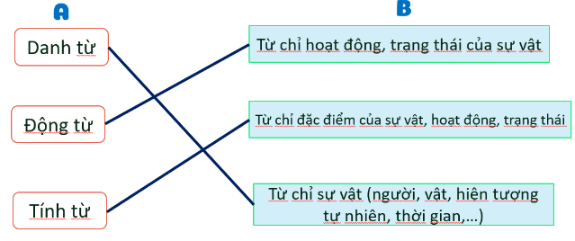  -HS nêu ví dụ  - HS đọc thầm yêu cầu đề bài  - HS lắng nghe  - HS hoạt động nhóm 6 để chơi trò chơi theo hướng dẫn của GV.  - HS lắng nghe biểu điểm để xác định mục tiêu phấn đấu.  - HS các đội chấm bài chéo nhau theo biểu điểm.  Lớp trưởng ghi lại điểm số của từng đội sau mỗi vòng chơi..  - 1 - 2 HS nhắc lại nội dung kiến thức được luyện tập trong tiết học.  - Ghi chép lời dặn dò của GV.
* Điều chỉnh sau bài dạy
…………………………………………………………………………………………………...

Tiết 4 TIẾNG VIỆT
Bài 1. Viết. Tìm hiểu cách viết
bài văn kể chuyện sáng tạo
I. YÊU CẦU CẦN ĐẠT
1. Kiến thức, kĩ năng:
- Nhận biết được cách viết bài văn kể chuyện sáng tạo
- Phát triển năng lực ngôn ngữ.
- Biết vận dụng kiến thức từ bài học để vận dụng vào thực tiễn
2. Năng lực:
- Năng lực tự chủ, tự học: Tích cực học tập, tiếp thu kiến thức để thực hiện tốt nội dung bài học.
- Năng lực giải quyết vấn đề và sáng tạo: Nâng cao kĩ năng tìm hiểu đặc điểm và câu chủ đề trong đoạn văn, vận dụng bài đọc vào thực tiễn.
- Năng lực giao tiếp và hợp tác: Phát triển năng lực giao tiếp trong trò chơi và hoạt động nhóm.
3. Phẩm chất:
- Phẩm chất nhân ái: Thông qua bài biết yêu thiên nhiên, yêu quý quê hương nơi mình đang sống.
- Phẩm chất chăm chỉ: Có ý thức tự giác trong học tập, trò chơi và vận dụng.
- Phẩm chất trách nhiệm: Biết giữ trật tự, lắng nghe và học tập nghiêm túc.
II. ĐỒ DÙNG DẠY HỌC.
- Kế hoạch bài dạy, bài giảng Power point.
- SGK và các thiết bị, học liệu phụ vụ cho tiết dạy.
III. HOẠT ĐỘNG DẠY HỌC.
Hoạt động của GV |  | Hoạt động của HS
1. Khởi động - kết nối (3-5’)  a. Mục tiêu  - Tạo không khí vui vẻ, khấn khởi trước giờ học.  - Kiểm tra kiến thức đã học của học sinh ở bài trước.  b. Cách tiến hành:  - GV tổ chức trò chơi “Chiếc hộp may mắn” để khởi động bài học.  - GV nhận xét và dẫn dắt vào bài mới: Lên lớp 5, HS sẽ được học một kiểu bài mới: viết bài văn kể chuyện sáng tạo. |  | - HS tham gia trò chơi  - HS lắng nghe.
2. Khám phá (10-12’)  a. Mục tiêu:  + Biết cách viết bài văn kể chuyện sáng tạo (bằng cách thêm lời kể, tả, lời thoại, hoặc thay đổi cách kết thúc câu chuyện) với bố cục 3 phần (mở bài, thân bài, kết bài) và các yêu cầu cụ thể của mỗi phần.  + Phát triển năng lực ngôn ngữ.  b. Cách tiến hành:  Bài 1: Đọc bài văn kể lại câu chuyện và các chi tiết kể sáng tạo (A, B) dưới đây, sau đó thực hiện yêu cầu.  a. Bài văn trên kể lại câu chuyện gì?  b. Tìm phần mở bài, thân bài và kết bài của bài văn. Nêu ý chính của mỗi phần.  c. Mỗi chi tiết sáng tạo A, B được bổ sung vào phần nào của bài văn?  d. Tìm nội dung phù hợp với mỗi chi tiết sáng tạo A, B.  - GV mời 1 học sinh đọc yêu cầu.  - GV mời cả lớp làm việc chung:  - GV mời một số HS trình bày.  - Mời cả lớp nhận xét nhận xét. GV nhận xét chung và chốt nội dung:  a. Bài văn kể lại câu chuyện Một chuyến phiêu lưu của nhà văn Nguyễn Thị Kim Hoà.  b. Mở bài: Từ đầu đến “Nguyễn Thị Kim Hoà”. Nội dung: giới thiệu tên câu chuyện và tác giả câu chuyện.  Thân bài: Tiếp theo đến “do cố nén cười”. Nội dung: kể lại câu chuyện “Một chuyến phiêu lưu”.  Kết bài: Còn lại. Nội dung: nêu suy nghĩ, cảm xúc về câu chuyện.  c. Các chi tiết sáng tạo được bổ sung vào phần thân bài (phần kể lại câu chuyện) của bài văn.  d. A: Sáng tạo thêm lời thoại cho nhân vật. B: Sáng tạo thêm các chi tiết tả cảnh.  - GV đặt thêm 2 câu hỏi nâng cao cho HS:  1/ Các chi tiết sáng tạo có tác dụng gì trong bài văn?  2/ Các chi tiết sáng tạo có làm ảnh hưởng đến nội dung chính và ý nghĩa của câu chuyện không? (Ví dụ: Không ảnh hưởng đến nội dung chính và ý nghĩa của câu chuyện, mà chỉ làm sinh động và rõ nét hơn một số chi tiết trong bài).  Qua bài tập 1, HS đã được làm quen với một kiểu bài văn: kể chuyện sáng tạo. Người viết có thể sáng tạo thêm các chi tiết kể, tả (tả cảnh, tả tâm trạng, cảm xúc của nhân vật,...), hoặc thêm lời thoại cho nhân vật. Tuỳ theo sự tưởng tượng của mỗi người, mà các chi tiết sáng tạo sẽ được đặt vào vị trí phù hợp trong bài văn.  Bài 2: Theo em, đoạn dưới đây có thể thay cho đoạn nào của câu chuyện?  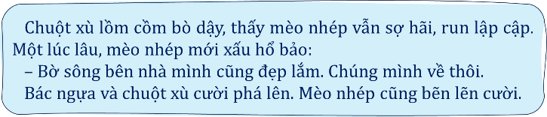  - GV có thể chiếu đoạn văn lên màn hình để HS dễ quan sát (nếu có thể).  - GV hướng dẫn HS trao đổi nhanh trong nhóm về những đoạn kết khác có thể được sáng tạo cho câu chuyện này (thay đổi đoạn kết hoặc viết thêm đoạn kết).  - GV nhận xét, khen ngợi các HS sáng tạo hay và chốt lại: Như vậy, khi kể chuyện sáng tạo, ngoài việc thêm các chi tiết kể, tả, thêm lời thoại, các em còn có thể thay đổi cách kết thúc cho câu chuyện.  Lưu ý: GV nhấn mạnh với HS: Dù thêm chi tiết kể, tả, thêm lời thoại hay sáng tạo đoạn kết đều không được làm thay đổi nội dung chính và ý nghĩa của câu chuyện. VD, kể lại truyện Thạch Sanh, người viết có thể viết tưởng tượng để viết thêm lời thoại cho Thạch Sanh khi giao chiến với chằn tinh hoặc thay đổi đoạn kết: mẹ con Lý Thông trở về quê nhà, ăn năn hối cải, trở thành người lương thiện, giúp đỡ những người nghèo khổ,… dù sáng tạo như thế nào cũng không được làm thay đổi ý nghĩa nhân văn của tác phẩm: người tốt bụng, ngay thẳng sẽ được đền đáp, cái thiện sẽ chiến thắng cái ác. |  | - 1 HS đọc yêu cầu bài 1. Cả lớp lắng nghe bạn đọc.  - Cả lớp làm việc chung, cùng suy nghĩ để trả lời từng ý:  - Một số HS trình bày trước lớp.  - HS lắng nghe.  - Câu trả lời tuỳ theo cảm nhận của HS, (Ví dụ: Các chi tiết sáng tạo giúp bài văn sinh động, cụ thể, thể hiện rõ nét hơn những tưởng tượng của người viết bài văn về câu chuyện được kể. Ngoài ra, các chi tiết sáng tạo còn giúp người viết hoà mình vào câu chuyện, như sống cùng các nhân vật trong câu chuyện để hiểu và cảm nhận câu chuyện.).  - Không ảnh hưởng đến nội dung chính và ý nghĩa của câu chuyện, mà chỉ làm sinh động và rõ nét hơn một số chi tiết trong bài  - HS lắng nghe  - HS đọc yêu cầu và bài văn theo hướng dẫn của GV  - Mỗi HS tự đọc thầm lại bài văn, tìm đoạn truyện được thay thế trong câu chuyện gốc và ghi chú ra nháp.  - 2-3 học sinh trình bày trước lớp  - HS lắng nghe GV nhận xét
3. Luyện tập (10-12’)  a. Mục tiêu  - Từ việc tìm hiểu bài văn kể chuyện sáng tạo và các chi tiết sáng tạo cho bài văn, nêu được những cách có thể vận dụng để viết bài văn kể chuyện sáng tạo.  - Phát triển năng lực ngôn ngữ.  b. Cách tiến hành:  Bài 3. Nêu những cách em có thể vận dụng để viết bài văn kể chuyện sáng tạo.  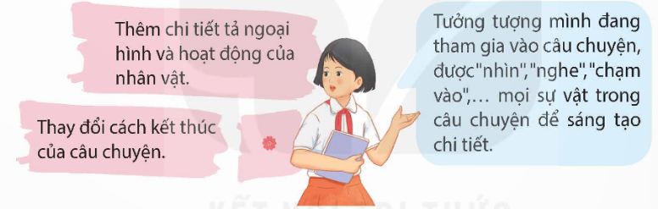  - GV mời 1 HS đọc yêu cầu bài tập 3  - GV hướng dẫn HS: nhớ lại những điều quan trọng của một câu chuyện để có thể sáng tạo chi tiết (bối cảnh, nhân vật, các sự kiện, trình tự các sự kiện, kết thúc câu chuyện).  - Khuyến khích HS nêu ví dụ cho các phát biểu của mình. (Ví dụ: Thêm chi tiết tả ngoại hình của nhân vật:  Bạn chuột có đôi mắt bé xíu, tròn xoe và đen láy như hai hạt đỗ. Lông cậu màu ghi nhạt, xù lên như một nắm bông, vì thế mọi người thường gọi cậu là chuột xù; thêm chi tiết tả hoạt động: Mèo nhép hát tướng lên. Mắt cậu nhắm tịt, đầu cậu lắc lư theo lời hát. Lúc đầu, chân cậu chỉ nhún nhảy nhè nhẹ. Rồi dần dần, đôi chân dậm càng lúc càng mạnh, cậu hứng chí nhảy nhót khắp nơi.)  - GV mời các nhóm trình bày.  - GV chốt đáp án:  Các chi tiết có thể được kể sáng tạo như:  + Thêm chi tiết tả bối cảnh (không gian, thời gian);  + Thêm chi tiết tả ngoại hình, hành động của nhân vật;  + Thêm (hoặc thay đổi) chi tiết kể tình huống, sự việc;  + Thêm nhân vật vào câu chuyện;  + Thêm lời thoại cho nhân vật;  + Thay đổi cách kết thúc của câu chuyện:  + Thêm đoạn kết  + Thay đổi đoạn  – GV hướng dẫn HS đọc nội dung bóng nói trong sách và giải thích thêm: để sáng tạo thêm chi tiết hay, hấp dẫn, điều quan trọng nhất là HS cần phát huy trí tưởng tượng và hoà mình vào câu chuyện, sử dụng các giác quan để cảm nhận mọi sự vật được kể, tả trong câu chuyện.  - Mời 1 HS đọc to ghi nhớ.  - Mời 1- 2 HS xung phong nói lại ghi nhớ mà không cần nhìn sách, nêu được ghi nhớ về cách sáng tạo chi tiết cho bài văn kể lại một câu chuyện.  - Khen ngợi các HS nêu tốt phần ghi nhớ.  - Lưu ý HS: khi viết bài văn kể chuyện sáng tạo bằng cách thêm chi tiết hoặc thay đổi cách kết thúc của câu chuyện, HS có thể viết mở bài trực tiếp hoặc gián tiếp, kết bài mở rộng hoặc không mở rộng. Ngoài ra, câu chuyện có thể được kể lại theo cách mở bài là mở đầu câu chuyện, kết bài là kết thúc câu chuyện (mở bài trực tiếp, kết bài không mở rộng). | - 1 HS đọc yêu cầu bài tập 3. Cả lớp lắng nghe.  - Hs lắng nghe GV hướng dẫn  - HS trình bày trước lớp  - HS đọc thầm bóng nói hoặc 1 HS đọc to trước lớp.  - 1 HS đọc to ghi nhớ, cả lớp đọc thầm theo.  - 1- 2 HS nói lại ghi nhớ
4. Vận dụng (5-7’)  a. Mục tiêu:  + Củng cố những kiến thức đã học trong tiết học để học sinh khắc sâu nội dung.  + Vận dụng kiến thức đã học vào thực tiễn.  + Tạo không khí vui vẻ, hào hứng, lưu luyến sau khi học sinh bài học.  b. Cách tiến hành:  - GV Giao việc cho HS: đọc yêu cầu vận dụng:  1/ Kể lại cho người thân nghe câu chuyện "Một chuyến phiêu lưu" với những chi tiết mà em sáng tạo thêm.  2/ Tìm đọc một câu chuyện về thế giới tuổi thơ.  - Với yêu cầu 1:  + Khi nói phải rõ ràng, rành mạch. Nói xong phải biết lắng nghe những trao đổi của người thân để có cách kể nội dung chuyện hay, hấp dẫn.  + HS có thể viết chi tiết sáng tạo vào sổ tay và ghi chép những ý hay về cách kể sáng tạo sau khi trao đổi với người thân.  - Với yêu cầu 2:  + Có thể tìm truyện trong thư viện trường/lớp, tủ sách gia đình, trên mạng, báo, tạp chí ,...  + Một số truyện có thể tham khảo: Mái trường thân yêu (Lê Khắc Hoan), Những ngày thơ ấu (Nguyên Hồng), Búp sen xanh (Sơn Tùng), Tuổi thơ dữ dội (Phùng Quán), Đất rừng phương Nam (Đoàn Giỏi), Một chuyến đi đáng nhớ (Nguyễn Nhật Ánh) |  | - HS đọc yêu cầu vận dụng  – Ghi chép những ý quan trọng trong hướng dẫn của GV để thực hiện yêu cầu tại nhà.
* Điều chỉnh sau bài dạy
…………………………………………………………………………………………………...

Tiết 5 LỊCH SỬ VÀ ĐỊA LÍ
Bài 1: Vị trí địa lí, lãnh thổ, đơn vị hành chính
Quốc kì, Quốc huy, Quốc ca (Tiết 1)
I. YÊU CẦU CẦN ĐẠT
1. Kiến thức, kĩ năng:
- Xác định được vị trí địa lí của Việt Nam trên bản đồ hoặc lược đồ.
- Trình bày được ảnh hưởng của vị trí địa lí đối với tự nhiên và hoạt động sản xuất.
- Mô tả được hình dạng lãnh thổ phần đất liền của Việt Nam.
- Nêu được số lượng đơn vị hành chính của Việt nam, kể tên được một số tỉnh, thành phố của Việt Nam.
- Nêu được ý nghĩa của Quốc kì, Quốc huy, Quốc ca của Việt Nam.
2. Năng lực:
- Năng lực tự chủ, tự học: Chủ động tích cực tìm hiểu Địa lí thông qua việc xác dịnh trên lược đồ hoặc bản đồ vị trí địa lí của Việt Nam; trình bày ảnh hưởng của vị trí địa lí đối với tự nhiên và hoạt động sản xuất.
- Năng lực giải quyết vấn đề và sáng tạo: Vận dụng kiến thức, kĩ năng đã học thông qua việc nêu ý nghĩa của Quốc kì, Quốc huy, Quốc ca của Việt Nam.
- Năng lực giao tiếp và hợp tác: Tự tin trao đổi với thành viên trong nhóm cũng như trình bày trước lớp về những thông tin liên qua đến vị trí địa lí, Quốc kì, Quốc huy, Quốc ca.
3. Phẩm chất:
- Phẩm chất yêu nước: Biết tôn trọng Quốc kì, Quốc huy, Quốc ca của nước ta.
- Phẩm chất chăm chỉ: Chủ động học tập, tìm hiểu về vị trí đia lí, lãnh thổ, đơn vị hành chính, Quốc kì, Quốc huy, Quốc ca.
- Phẩm chất trách nhiệm: Có ý thức bảo vệ và giữ gìn Quốc kì, Quốc huy, Quốc ca.
II. ĐỒ DÙNG DẠY HỌC
- GV: Máy tính, ti vi, giáo án điện tử.
- HS: sgk, vở ghi.

III. HOẠT ĐỘNG DẠY HỌC
Hoạt động của GV | Hoạt động của HS
1. Khởi động - Kết nối (3- 5’)  a. Mục tiêu:  - Tạo không khí vui vẻ, phấn khởi trước giờ học.  - Thông qua khởi động, GV dẫn dắt bài mới hấp dẫn để thu hút học sinh tập trung.  b. Cách tiến hành:  - GV yêu cầu HS quan sát hình 1 và hình 2 trong SGK trang 5.  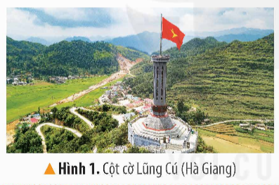  - GV yêu cầu HS thảo luận nhóm đôi, dựa vào hiểu biết cá nhân, chia sẻ những điều HS đã biết về các địa danh này.  - GV đặt câu hỏi gợi ý.  + Cho biết tên hai địa điểm ở hình 1, 2.  + Em biết gì về hai địa điểm này.  - GV yêu cầu HS trình bày kết quả thảo luận.  * GV kết luận:  - Hình 1: Cột cờ Lũng Cú ở tỉnh Hà Giang, đây là địa điểm ở cực Bắc của Tổ quốc.  - Hình 2: Mũi Cà Mau, phần lãnh thổ cuối cùng về phía nam của Việt Nam.  - GV nhận xét, tuyên dương và dẫn dắt vào bài mới. | - HS quan sát hình ảnh.  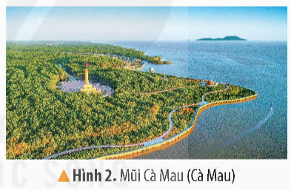  - HS thảo luận nhóm đôi, dựa vào hiểu biết cá nhân, chia sẻ những điều HS đã biết về các địa danh này.  - HS lắng nghe.  - HS trình bày kết quả thảo luận.  - HS lắng nghe.
2. Khám phá (20-22’)  a. Mục tiêu:  - Xác định được vị trí địa lí của Việt Nam trên bản đồ hoặc lược đồ.  - Trình bày được ảnh hưởng của vị trí địa lí đối với tự nhiên và hoạt động sản xuất.  b. Cách tiến hành:  Hoạt động 1: Tìm hiểu về vị trí địa lí của Việt Nam. (Thực hiện nhóm)  - GV yêu cầu HS đọc thông tin mục 1 (SGK trang 5) và quan sát hình 3 (Bản đồ hành chính Việt Nam năm 2021 SGK trang 6).  - GV đặt câu hỏi:  1. Em hãy xác định vị trí địa lí của Việt Nam trên bản đồ.  2. Em hãy xác định vị trí của biển và các quốc gia tiếp giáp với phần đất liền của nước ta.  3. Trình bày ảnh hưởng của vị trí địa lí đối với tự nhiên và HĐSX ở nước ta  - GV yêu cầu HS áp dụng kĩ thuật Khăn trải bàn, mỗi thành viên nhóm suy nghĩ và viết ra góc khăn trải bàn của mình. Nhóm sẽ thảo luận và viết kết quả vào giữa khăn trải bàn.  - GV yêu cầu HS viết kết quả thảo luận trên sơ đồ tư duy.  - GV mở rộng thêm:  + Nước ta có những thiên tai nào?  + Kể tên các cây trồng, vật nuôi phổ biến ở nước ta.  - GV giải thích cho HS hiểu về thiên nhiên mang tính chất nhiệt đới ẩm gió mùa của nức ta.  + Khí hậu nhiệt đới ẩm gió mùa (nhiệt độ cao, lượng mưa lớn, chịu ảnh hưởng của gió mùa).  + Rừng nhiệt gió mùa phát triển trên đát phe-ra-lít là cảnh quan tiêu biểu cho thiên nhiên nước ta.  Hoạt động 2: Tìm hiểu lãnh thổ và đơn vị hành chính.  - GV yêu cầu HS đọc thông tin và quan sát hình 3 (Bản đồ hành chính Việt Nam năm 2021 SGK trang 6).  - GV yêu cầu HS thảo luận nhóm để:  1. Mô tả hình dạng lãnh thổ phần đất liền của Việt Nam.  2. Nêu số lượng đơn vị hành chính nước ta.  3. Kể tên một số tỉnh, thành phố trực thuộc Trung ương của nước ta.  - GV mời nhóm trình bày.  - GV giải thích thêm:  + Vùng đất là toàn bộ phần đất liền được xác định trong phạm vi đường biên giới của nước ta với các nước láng giềng và phần đất nổi của hàng nghìn hòn đảo trên Biển Đông.  + Vùng biển Việt Nam có diện tích khoảng 1 triệu km², tiếp giáp với vùng biển của các nước Trung Quốc, Phi-líp-pin, Ma-lai-xi-a, Bru-nây, In-đô-nê-xi-a, Xin-ga-po, Cam-pu-chia và Thái Lan.  + Vùng trời là khoảng không gian bao trùm lên lãnh thổ nước ta, trên đát liền được xác định bằng các đường biên giới; trên biển là ranh giới phía ngoài của các lãnh hải và không gian các đảo.  - GV nhận xét, tuyên dương. | - HS đọc thông tin và quan sát lược đồ.  - HS trả lời câu hỏi.  1. Việt Nam nằm ở khu vực Đông Nam Á, thuộc Châu Á.  2. Trên đất liền, nước ta tiếp giáp với 3 quóc gia: Trung Quốc, Lào, Cam-pu-chia và tiếp giáp với biển.  Vùng biển nước ta thuộc biển Đông, giáp với vùng biển của nhiều quốc gia.  3.  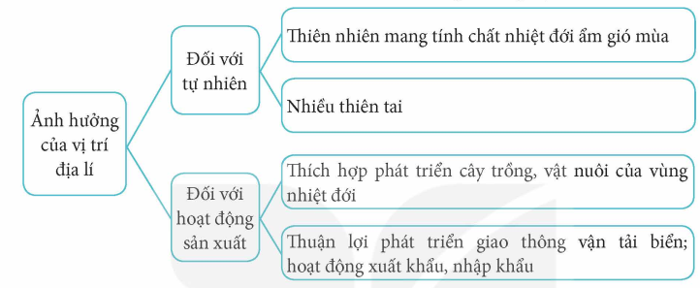  + Bão, lũ lụt, hạn hán .....  + Lúa, ngô, trà, cà phê, cao su, cây ăn quả .....  - HS lắng nghe.  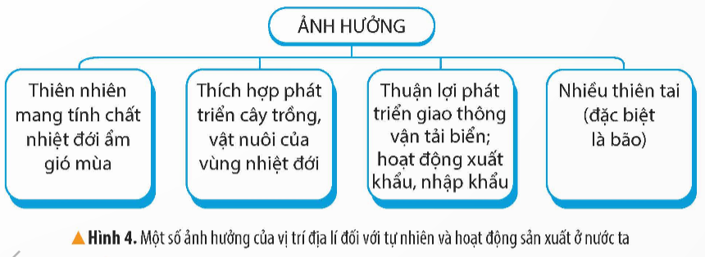  - HS đọc thông tin và quan sát hình 3.  - HS thảo luận nhóm.  - Đại diện nhóm trình bày.  - Nhóm khác nhận xét, bổ sung.  1. Mô tả hình dạng lãnh thổ phần đất liền của Việt Nam.  + Lãnh thổ Việt Nam gồm vùng đất, vùng biển và vùng trời.  + Vùng đất của nước ta gồm toàn bộ phần đất liền và các đảo, quần đảo trên Biển Đông.  + Phần đất liền của nước ta có dạng hình chữ S, hẹp ngang và trải dài theo chiều bắc- nam.  2. Số lượng đơn vị hành chính ở nước ta.  + Việt Nam có 63 tỉnh, thành phố trực thuộc Trung ương.  3. Các tỉnh, thành phố trực thuộc Trung ương ở nước ta.  5 thành phố trực thuộc Trung ương là: Hà Nội, Hải Phòng, Đà Nẵng, Thành phố Hồ Chí Minh và Cần Thơ.  - HS lắng nghe.
3. Vận dụng trải nghiệm (3-5’)  - GV yêu cầu HS:  + Xác định vị trí địa lí của Việt Nam trên Bản đồ hành chính Việt Nam năm 2021.  + Việt Nam có bao nhiêu tỉnh, thành phố? Bao nhiêu thành phô trực thuộc Trung ương?  + Vùng đất là gì?  + Vùng biển là gì?  + Vùng trời là gì?  - Cho HS nêu cảm nhận tiết học.  - GV Nhận xét, tuyên dương.  - GV Nhận xét sau tiết dạy, dặn dò về nhà. | - HS trả lời  - HS nêu cảm nhận tiết học.  - HS lắng nghe.
* Điều chỉnh sau bài dạy
…………………………………………………………………………………………………...

Tiết 6 TOÁN (BS)

Luyện tập
I. YÊU CẦU CẦN ĐẠT
1. Kiến thức, kĩ năng
- Ôn tập, củng cố cách đọc, viết các số tự nhiên; nhận biết được cấu tạo thập phân của số.
- Ôn tập tính chất của dãy số tự nhiên; nhận biết số chẵn, số lẻ; tìm số lớn nhất, bé nhất; sắp xếp các số theo thứ tự; làm tròn số tự nhiên.
- Vận dụng kiến thức, kĩ năng về phép nhân đã học vào giải quyết tình huống gắn với thực tế.
2. Năng lực:
- Năng lực tự chủ, tự học: Chủ động học tập, tìm hiểu nội dung bài học, biết lắng nghe và trả lời nội dung trong bài học.
- Năng lực giải quyết vấn đề và sáng tạo: Tham gia tích cực vào hoạt động luyện tập, làm bài tập củng cố.
- Năng lực giao tiếp và hợp tác: Thực hiện tốt nhiệm vụ trong hoạt động nhóm.
- Năng lực tư duy và lập luận toán học: Ôn luyện cách đọc, viết các số tự nhiên; so sánh, sắp xếp các số tự nhiên theo đúng thứ tự; nhận biết số chẵn, số lẻ; làm tròn số tự nhiên.
- Năng lực giải quyết các vấn đề toán học: Vận dụng các kiến thức đã học để giải quyết một số bài toán gắn với thực tế.
3. Phẩm chất:
- Phẩm chất nhân ái: Có ý thức giúp đỡ lẫn nhau trong hoạt động nhóm để hoàn thành nhiệm vụ.
- Phẩm chất chăm chỉ: Chăm chỉ suy nghĩ, trả lời câu hỏi; làm tốt các bài tập.
- Phẩm chất trách nhiệm: Giữ trật tự, biết lắng nghe, học tập nghiêm túc.
II. ĐỒ DÙNG DẠY HỌC
- GV: Máy tính, ti vi, giáo án điện tử.
- HS: sgk, vở ghi.
III. CÁC HOẠT ĐỘNG DẠY HỌC
Hoạt động của GV | Hoạt động của HS
1. Khởi động- Kết nối  a. Mục tiêu:  - Tạo không khí vui vẻ, hứng khởi trước khi vào bài ôn tập.  - Giúp HS nhớ lại kiến thức đã học.  b. Cách tiến hành:  - GV chiếu hình ảnh và nêu bài toán:  Bảng sau cho biết “Giá bán của một số loại rau”.  a. Loại rau nào có giá bán thấp nhất? Loại rau nào có giá bán cao nhất?  b. Nếu làm tròn giá bán của cà rốt đến hàng nghìn thì ta thu được giá mới là bao nhiêu?  - GV nhận xét, tuyên dương, sau đó dẫn dắt vào bài ôn tập.  2. Ôn lí thuyết  a. Mục tiêu: Đọc, viết được các STN; nhận biết được cấu tạo thập phân của số; so sánh hai STN; làm tròn STN.  b. Cách tiến hành:  - GV nêu câu hỏi:  + HS 1: Đọc và làm tròn số 15 928 730 đến hàng triệu.  + HS2: Em hãy cho biết giá trị chữ số 3 của số 135 241.  + HS 3: Em hãy nhắc lại quy tắc so sánh hai số tự nhiên?  - GV nhận xét, tuyên dương HS nhớ kiến thức.  - GV nhận xét, chuyển sang nội dung làm bài tập.  3. Luyện tập  a. Mục tiêu: Củng cố kĩ năng đọc, viết được các số tự nhiên; nhận biết được cấu tạo thập phân của số; sắp xếp các số tự nhiên theo thứ tự; làm tròn số tự nhiên.  b. Cách tiến hành: GV chép bài tập lên bảng để HS theo dõi và thực hiện:  Bài tập 1:  a) Hoàn thành bảng sau:  b) Sắp xếp các số ở bảng theo thứ tự từ bé đến lớn.  - GV yêu cầu HS hoàn thành bài tập cá nhân.  - GV gọi 2 HS lên bảng thực hiện, mỗi HS 1 phần.  - GV mời HS nhận xét bài làm trên bảng.  - GV chốt đáp án.  Bài tập 2: Cho các số: 0; 2; 4; 7; 9. Hãy viết tất cả các số lẻ có 5 chữ số khác nhau thoả mãn điều kiện ở từng tấm gỗ.  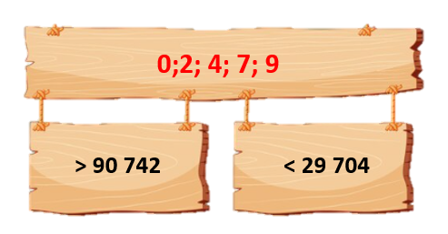  - GV cho HS thảo luận nhóm đôi.  - GV mời 2 HS lên bảng, mỗi HS một phần.  - HS còn lại quan sát, nhận xét.  - GV chốt đáp án đúng.  Bài tập 3: Điền số thích hợp vào ...  a) 300 524 = 300 000 + .... + 20 + 4.  b) 10 900 006 = 10 000 000 + 900 000 + ...  c) 103 500 010 = ...+ 3 000 000 + .... + 10.  d) 9 030 009 = 9 000 000 + ... + 9.  - GV cho HS làm bài cá nhân.  - GV mời 1 HS lên bảng điền đáp án.  - GV nhận xét, chỉnh sửa bổ sung (nếu có).  Bài tập 4: Giải bài toán sau.  Một trung tâm điện máy để giá các sản phẩm như sau:  a) Sản phẩm nào có giá cao nhất? Sản phẩm nào có giá thấp nhất?  b) Bác Hồng có 6 500 000 đồng, hỏi bác có thể mua được những sản phẩm nào ở trung tâm điện máy?  - GV chấm bài  - GV mời 1 HS lên bảng trình bày bài giải.  - GV nhận xét, chốt đáp án.  Bài tập 5: Câu nào đúng? Câu nào sai?  a) 0; 1; 2; 3;... là dãy số tự nhiên.  b) Làm tròn số 97 986 301 đến hàng đơn vị ta được số mới là 97 986 300.  c) Số chẵn liền sau của số 65 254 là 65 252.  d) Hai số lẻ liên tiếp hơn kém nhau 3 đơn vị.  - GV cho HS làm bài cá nhân.  - GV mời 1 HS lên bảng điền đáp án.  - GV nhận xét, chỉnh sửa bổ sung (nếu có).  4. Vận dụng  - GV phát Phiếu học tập cho HS, yêu cầu HS hoàn thành vào phiếu (hoàn thành tại nhà nếu hết thời gian). | - HS giải bài toán:  a. Loại rau có giá bán thấp nhất là: Bắp cải.  Loại rau có giá bán cao nhất là: Cà chua.  b. Làm tròn giá bán của cà rốt đến hàng nghìn ta thu được giá mới là:  23 000 đồng/kg.  - HS trả lời:  + HS 1: 15 928 730: mười lăm triệu chín trăm hai mươi tám nghìn bảy trăm ba mươi.  Làm tròn 15 928 730 đến hàng triệu ta được số mới là: 16 000 000.  + HS 2: Giá trị chữ số 3 của số 135 241 là 30 000.  + HS 3: Quy tắc so sánh hai số tự nhiên là:  Trong hai số, số nào có nhiều chữ số hơn thì lớn hơn, số nào có ít chữ số hơn thì nhỏ hơn.  Nếu hai số có cùng chữ số thì ta so sánh từng chữ số cùng hàng theo thứ tự từ trái sang phải.  Đáp án bài 1:  a)  b) Thứ tự từ bé đến lớn là:  12 538; 22 254; 35 500 000.  - HS đối chiếu kết quả, sửa bài.  Đáp án bài 2:  - Các số lẻ có 5 chữ số khác nhau lớn hơn 90 742 là: 92 047; 92 407; 94 027; 94 207.  - Các số lẻ có 5 chữ số khác nhau bé hơn 29 704 là: 29 407; 29 047; 27 049; 27 409; 24 079; 24 097; 24 709; 24 907; 20 479; 20 497; 20 749; 20 947.  - HS chữa bài  Đáp án bài 3:  a) 300 524 = 300 000 + 500 + 20 + 4  b) 10 900 006 = 10 000 000 +  900 000 + 6.  c) 103 500 010 = 100 000 000 +  3 000 000 + 500 000 + 10  d) 9 030 009 = 9 000 000 + 30 000 + 9.  - HS quan sát, sửa bài.  Đáp án bài 4:  a) SP có giá cao nhất là: tủ lạnh  SP có giá thấp nhất là: ấm nước.  b) Bác Hồng có thể mua được các SP: Máy giặt, ấm nước và lò vi sóng.  - HS quan sát, sửa bài.  Đáp án bài 5:  a) Đ  b) Đ  c) S  d) S  - HS quan sát, nhận xét.  - HS hoàn thành phiếu bài tập theo yêu cầu của GV.
  Loại rau |  |  | 
  Giá bán (đồng/kg) | 22 900 | 17 200 | 25 7000
  Đọc số | Viết số
   | 12 538
  Ba mươi lăm triệu năm trăm nghìn.
  Hai mươi hai nghìn hai trăm năm mươi tư.
  Sản phẩm | Giá bán
   | 9 700 000 đồng
   | 5 790 000 đồng
   | 1 129 000 đồng
   | 2 355 500 đồng
  Đọc số | Viết số
  Mười hai nghìn năm trăm ba mươi tám. | 12 538
  Ba mươi lăm triệu năm trăm nghìn. | 35 500 000
  Hai mươi hai nghìn hai trăm năm mươi tư | 22 254

Thứ Bảy ngày 14 tháng 9 năm 2024
Tiết 1 TOÁN
Bài 2: Ôn tập các phép tính với số tự nhiên (Tiết 1)
I. YÊU CẦU CẦN ĐẠT
1. Kiến thức, kĩ năng:
- Thực hiện được phép cộng, trừ, nhân, chia với số tự nhiên đã học ở lớp triệu.
- Tính nhẩm được các phép cộng, trừ, nhân, chia đã học và tính được giá trị của biểu thức.
- Tính được giá trị của biểu thức liên quan đến phép cộng, trừ, nhân, chia và không có dấu ngoặc.
- HS có cơ hội phát triển năng lực lập luận, tư duy toán học và năng lực giao tiếp toán học.
2. Năng lực:
- Năng lực tự chủ, tự học: Chủ động tích cực tìm hiểu phép cộng, trừ, nhân, chia với số tự nhiên đã học ở lớp triệu.
- Năng lực giải quyết vấn đề và sáng tạo: Biết vận dụng được phép cộng, trừ, nhân, chia với số tự nhiên đã học ở lớp triệu để giải quyết một số tình huống thực tế.
- Năng lực giao tiếp và hợp tác: Có thói quen trao đổi, thảo luận cùng nhau hoàn thành nhiệm vụ dưới sự hướng dẫn của giáo viên.
3. Phẩm chất:
- Phẩm chất chăm chỉ: Ham học hỏi tìm tòi để hoàn thành tốt nội dung học tập.
- Phẩm chất trách nhiệm: Có ý thức trách nhiệm với lớp, tôn trọng tập thể.
II. ĐỒ DÙNG DẠY HỌC
- SGK và các thiết bị, học liệu và đồ dùng phục vụ cho tiết dạy.

III. HOẠT ĐỘNG DẠY HỌC
Hoạt động của GV | Hoạt động của HS
1. Khởi động- kết nối (3-5’)  a. Mục tiêu:  - Tạo không khí vui vẻ, phấn khởi trước giờ học. Kiểm tra kiến thức đã học ở bài trước.  - Thông qua khởi động, giáo viên dẫn dắt bài mới hấp dẫn để thu hút học sinh tập trung.  b. Cách tiến hành:  - GV tổ chức trò chơi để khởi động bài học.  + Câu 1: Thực hiện phép tính: 4 755 + 2 368  + Câu 2: Thực hiện phép tính: 9 871 - 685  + Câu 3: Thực hiện phép tính: 356 x 2  + Câu 4: Thực hiện phép tính: 768 : 4  - GV Nhận xét, tuyên dương.  - GV dẫn dắt vào bài mới | - HS tham gia trò chơi  + Câu 1: 7 123  + Câu 2: 9 186  + Câu 3: 712  + Câu 4: 192  - HS lắng nghe.
2. Luyện tập, thực hành (20-22’)  a. Mục tiêu:  - Thực hiện được phép cộng, trừ, nhân, chia với số tự nhiên đã học ở lớp triệu.  - Tính nhẩm được các phép cộng, trừ, nhân, chia đã học và tính được giá trị của biểu thức.  - Tính được giá trị của biểu thức liên quan đến phép cộng, trừ, nhân, chia và không có dấu ngoặc.  b. Cách tiến hành:  Bài 1. Đặt tính rồi tính.  a) 7 318 + 3191 83 500 - 28 150  681 + 14 609  b) 172 x 4 307 x 15 4 488 : 34  - GV mời 1 HS đọc yêu cầu bài 1.  - GV mời lớp làm việc nhóm đôi: Cùng nhau thảo luận và thực hiện các phép tính trên.  - GV mời đại diện các nhóm trả lời.  - GV mời các nhóm khác nhận xét, bổ sung.  - GV nhận xét, tuyên dương. | - 1 HS đọc yêu cầu bài 1.  - Cả lớp làm việc nhóm đôi: Cùng nhau thảo luận và thực hiện các phép tính trên.  a)  b)  - Đại diện các nhóm trả lời.  - Các nhóm khác NX, bổ sung.  - GV nhận xét, tuyên dương.
Bài 2. Không thực hiện phép tính, hãy tìm các cặp biểu thức có giá trị bằng nhau.  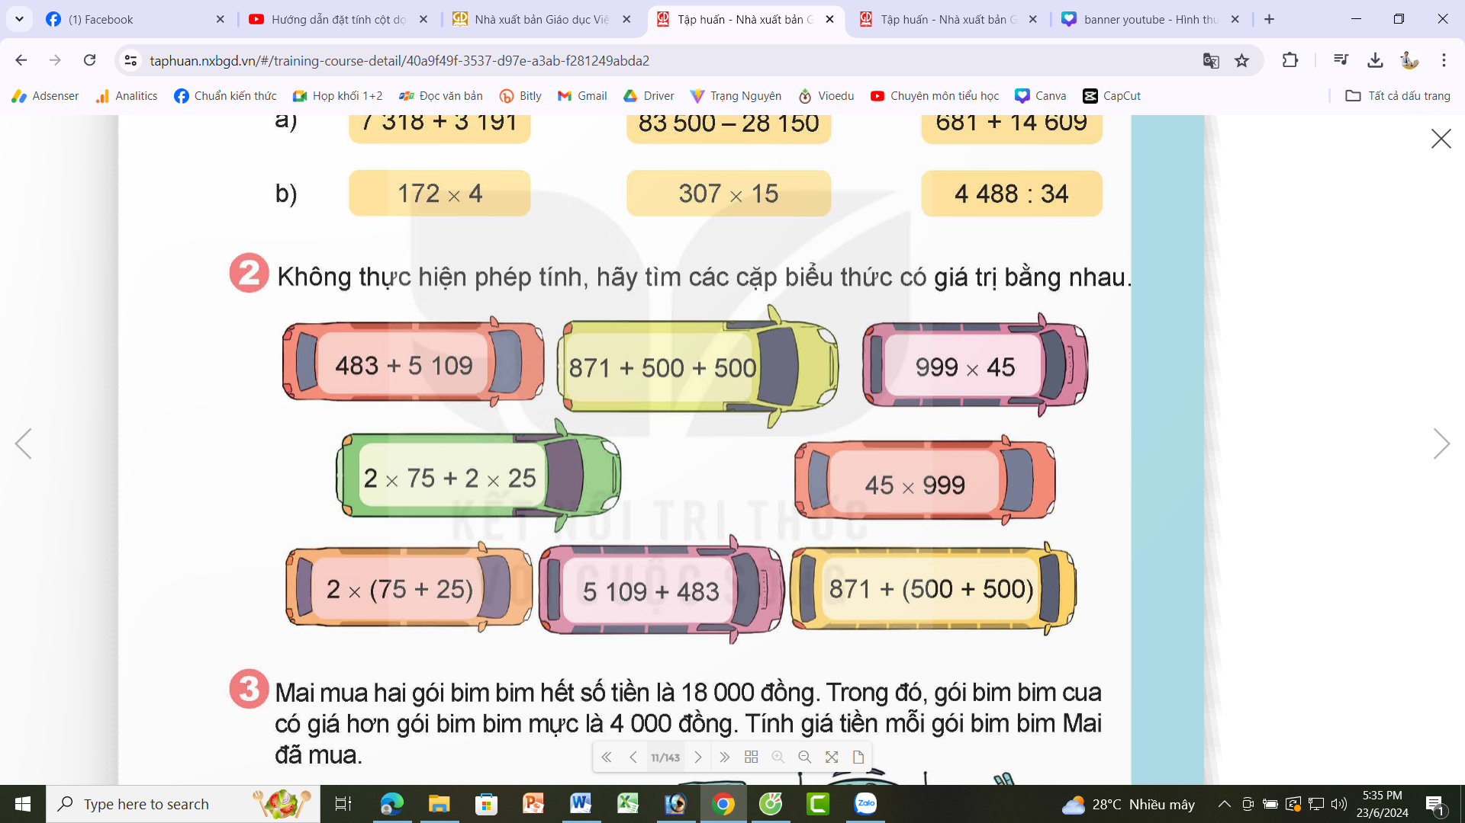  - GV mời 1 HS đọc yêu cầu bài 2.  - GV tổ chức chơi trò chơi ai nhanh ai đúng. Mời học sinh tham gia trò chơi theo hình thức cá nhân: GV hô bắt đầu thì HS sinh nghĩ nhanh và xung phong trả lời, giải thích vì sao bằng nhau. Nếu đúng sẽ được tuyên dương, nếu sai sẽ nhường câu trả lời cho bạn khác.  - GV theo dõi, đánh giá quá trình chơi và tuyên dương những em nhanh, đúng (có thể thưởng nếu gv có điều kiện tổ chức). | - 1 HS đọc yêu cầu bài 2, cả lớp lắng nghe, quan sát.  - HS tham gia chơi trò chơi ai nhanh ai đúng.  Khi GV hô bắt đầu thì HS sinh nghĩ nhanh và xung phong trả lời, giải thích vì sao bằng nhau.  =  (Phép cộng có tính chất giao hoán)  =  (Phép cộng có tính chất kết hợp)  =  (Phép nhân có tính chất giao hoán)  =  (Tính chất phân phối của phép nhân đối với phép cộng)  - HS lắng nghe, rút kinh nghiệm.
Bài 3. Mai mua 2 gói bim bim hết số tiền là 18 000 đồng. Trong đó, gói bim bim cua có giá hơn gói bim bim mực là 4 000 đồng. Tính giá tiền mỗi gói bim bim Mai đã mua.  - GV mời 1 HS đọc yêu cầu bài 3.  - GV Cùng HS tóm tắt bài toán.  - GV yêu cầu HS làm bài tập vào vở.  - GV chấm và đánh giá kết quả, tuyên dương. | - 1 HS đọc. Cả lớp lắng nghe.  - HS tóm tắt bài toán:  + Mai mua: 2 gói bim bim hết 18 000đ  + Bim bim cua hơn bim bim mực: 4000 đ  + Tính giá tiền mỗi loại.  - HS làm BT vào vở.  Bài giải:  Giá tiền gói bim bim mực là:  (18 000 - 4 000) : 2 = 7 000 (đồng)  Giá tiền gói bim bim cua là:  18 000 - 7 000 = 11 000 (đồng)  Đáp số: 7 000 đồng; 11 000 đồng  - HS lắng nghe, sửa sai (nếu có).
4. Vận dụng (5-7’)  a. Mục tiêu:  - Củng cố những kiến thức đã học trong tiết học để học sinh khắc sâu nội dung.  - Vận dụng kiến thức đã học vào thực tiễn. Qua đó HS có cơ hội phát triển năng lực lập luận, tư duy toán học và năng lực giao tiếp toán học.  - Tạo không khí vui vẻ, hào hứng, lưu luyến sau khi học sinh bài học.  b. Cách tiến hành:  Bài 4. Tính tổng tất các số trong hình dưới đây bằng cách thuận tiện nhất.  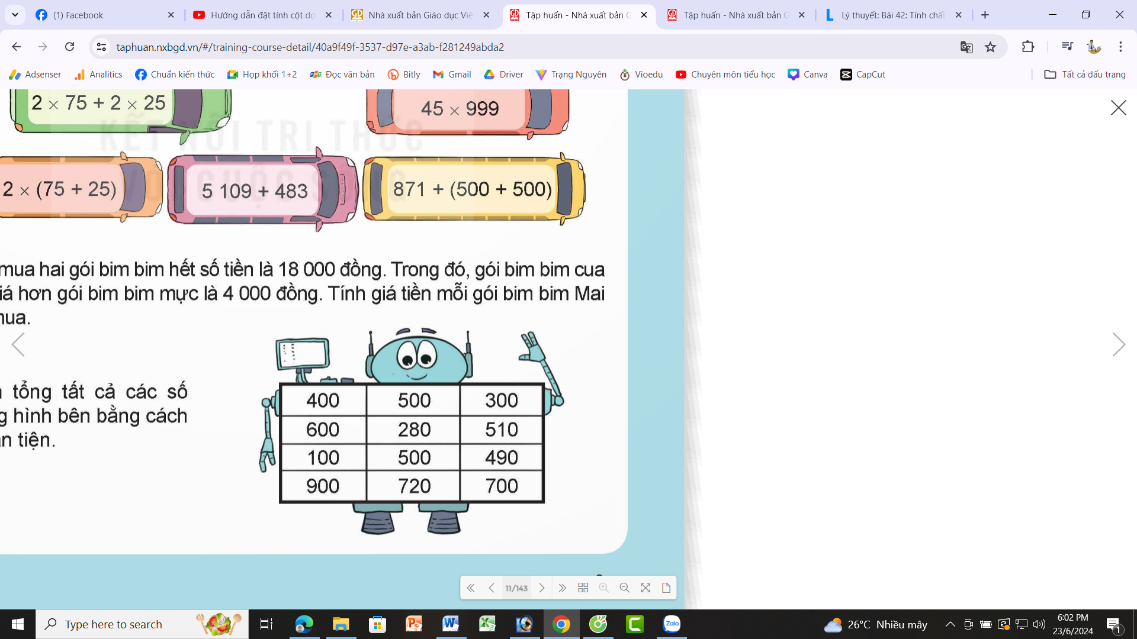  - GV mời 1 HS đọc yêu cầu bài.  - GV mời cả lớp suy nghĩ và tìm hiểu.  - GV mời HS trả lời.  - GV mời các HS khác nhận xét, bổ sung.  - GV nhận xét, tuyên dương.  - GV nhận xét tiết học.  - Dặn dò bài về nhà. | - 1 HS đọc yêu cầu bài, cả lớp lắng nghe.  - Lớp làm việc cá nhân.  - HS trả lời:  + Cách cộng thuận tiện nhất là ta đổi chỗ các số hạng sao cho cộng 2 số với nhau tròn nghìn:  (400 + 600) + (100 + 900) + (500 + 500) + (280 + 720) + (300 + 700) + (510 + 490) = 6 000  - HS khác nhận xét, bổ sung (nếu có).
* Điều chỉnh sau bài dạy
…………………………………………………………………………………………………...

Tiết 2+3 TIẾNG VIỆT
Bài 2. Đọc. Cánh đồng hoa
I. YÊU CẦU CẦN ĐẠT
1. Kiến thức, kĩ năng:
- Đọc đúng từ ngữ, câu, đoạn và toàn bộ câu chuyện Cánh đồng hoa. Biết đọc diễn cảm phù hợp với lời người kể chuyện, lời đối thoại của các bạn nhỏ trong câu chuyện.
- Hiểu điều tác giả muốn nói qua câu chuyện Cánh đồng hoa: Cần có những việc làm cụ thể để góp phần làm cho làng quê, khu phố luôn sạch đẹp. Việc làm đó, dù là nhỏ bé, cũng khiến chúng ta và mọi người đều cảm thấy hạnh phúc.
2. Năng lực:
- Năng lực tự chủ, tự học: Tích cực tập đọc, cố gắng luyện đọc đúng, luyện đọc diễn cảm tốt.
- Năng lực giải quyết vấn đề và sáng tạo: Nâng cao kĩ năng tìm hiểu ý nghĩa nội dung bài đọc và vận dụng vào thực tiễn.
- Năng lực giao tiếp và hợp tác: Phát triển năng lực giao tiếp trong trả lời các câu hỏi và hoạt động nhóm.
3. Phẩm chất:
- Phẩm chất nhân ái: Thông qua bài văn, biết yêu quý và trân trọng bạn bè.
- Phẩm chất chăm chỉ: Có ý thức tự giác luyện đọc, trả lời các câu hỏi.
- Phẩm chất trách nhiệm: Biết giữ trật tự, lắng nghe và học tập nghiêm túc.
II. ĐỒ DÙNG DẠY HỌC.
- Kế hoạch bài dạy, bài giảng Powerpoint.
- SGK và các thiết bị, học liệu phụ vụ cho tiết dạy.
III. HOẠT ĐỘNG DẠY HỌC.
Hoạt động của GV | Hoạt động của HS
1. Khởi động - kết nối (3-5’)  a. Mục tiêu  - Tạo không khí vui vẻ, khấn khởi trước giờ học.  - Kiểm tra kiến thức đã học của học sinh ở bài trước.  b. Cách tiến hành:  - GV cho học sinh suy nghĩ và thảo luận:  + Em có thể làm gì để góp phần làm cho khu phố hay thôn xóm của em thêm sạch đẹp?  - GV cho các nhóm trình bày trước lớp  - GV đánh giá, ghi nhận những chia sẻ phù hợp. (Ví dụ: quét dọn đường phố/ trồng cây ven đường/ trồng hoa bên đường/ nhặt rác ở nơi công cộng/ cùng các bạn tặng thùng rác cho tổ dân phố/ bỏ rác đúng nơi quy định/ tiết kiệm nước/...)  - GV dẫn vào bài mới: Chúng ta đều có những việc làm ý nghĩa, giúp thôn xóm, bản làng sạch đẹp. Câu chuyện Cánh đồng hoa kể về nhóm bạn nhỏ người Chăm đã có hành động bảo vệ môi trường theo một cách rất riêng.) | - Hs trao đổi nhóm 4 về những việc đã hoặc sẽ làm để góp phần làm khu phố hay thôn xóm thêm sạch đẹp.  - Đại diện 2- 3 nhóm trình bày.  - HS lắng nghe  - Học sinh lắng nghe và ghi tên bài
2. Khám phá (10-12’)  a. Mục tiêu  - Đọc đúng từ ngữ, câu, đoạn và toàn bộ câu chuyện Cánh đồng hoa.  - Biết đọc diễn cảm phù hợp với lời người kể chuyện, lời đối thoại của các bạn nhỏ; thể hiện đúng thái độ, tình cảm của tác giả, của các nhân vật trong câu chuyện.  - Hiểu về các bạn người Chăm: Các bạn vui tươi, hồn nhiên, thông minh như thế nào. Các bạn yêu quê hương, có trách nhiệm với việc bảo vệ môi trường như thé nào,...  - Hiểu điều tác giả muốn nói qua câu chuyện Cánh đồng hoa: Ai cũng cần có những việc làm cụ thể để góp phần làm cho làng quê, khu phố luôn sạch.  b. Cách tiến hành:  2.1. Đọc văn bản.  - GV đọc diễn cảm với ngữ điệu chung: chậm rãi, tình cảm; nhấn giọng ở những từ ngữ thể hiện tâm trạng, cảm xúc của nhân vật trong câu chuyện (thở dài, rầu rĩ, giấu những giọt nước mắt,...).  - GV mời 2- 3 HS đọc nối tiếp các đoạn.  - GV chia đoạn: 5 đoạn theo thứ tự:  + Đoạn 1: từ đầu đến múa hát tưng bừng.  + Đoạn 2: tiếp theo cho đến thế nào bây giờ  + Đoạn 3: tiếp theo chỗ đổ rác đâu.  + Đoạn 4 tiếp theo cho đến tiếng trống rộn ràng  + Đoạn 5: đoạn còn lại.  - GV gọi 5 HS đọc nối tiếp theo đoạn.  - GV hướng dẫn luyện đọc từ khó: Ja Ka, Mư Hoa, Ja Prok, Mư Nhơ, chọi cỏ gà, vỗ trống, hoa ngũ sắc,….  - GV hướng dẫn luyện đọc câu: “Họ hồ hởi/ cùng các bạn/ bắt tay vào dọn rác,/ xới đất,/ gieo hạt,/ trồng cây;/ ngày ngày,/ tưới nước,/ nhổ cỏ,/ bắt sâu.”  - GV hướng dẫn HS luyện đọc diễn cảm.  + Đọc diễn cảm một số câu thể hiện lời nói của các nhân vật.  + Hướng dẫn HS luyện đọc theo nhóm đôi, giọng chậm, buồn để thể hiện tâm trạng của các bạn nhỏ khi thấy đồng cỏ có nguy cơ trở thành bãi rác; giọng nhanh, vui tươi thể hiện tâm trạng của các bạn nhỏ khi nghĩ ra ý tưởng.  - GV mời học sinh luyện đọc theo nhóm 5.  - Mời hs đọc trước lớp  - GV nhận xét việc đọc của cả lớp. | - HS lắng nghe cách đọc  - HS lắng nghe giáo viên hướng dẫn cách đọc.  - 2- 3 HS đọc nối tiếp đoạn  - HS quan sát  - 5 HS đọc nối tiếp theo đoạn.  - HS đọc từ khó.  - 2- 3 HS đọc câu.  - HS luyện đọc diễn cảm (theo nhóm đôi) với các câu:  Cứ thế này, đồng cỏ sẽ thành bãi rác mất thôi!  Bọn mình còn đâu chỗ mà vui chơi!.  Biết làm thế nào bây giờ?  Các cậu có thấy bầu trời như một vườn hoa không?  Chúng ta sẽ biến nơi đây thành cánh đồng hoa. Mọi người không nỡ lấy cánh đồng đẹp làm chỗ đổ rác đâu..  - HS luyện đọc theo nhóm  - 1- 2 HS đọc trước lớp  - HS lắng nghe
2.2. Tìm hiểu bài.  - GV mời 1 HS đọc toàn bài.  - GV yêu cầu HS sử dụng từ điển để tra nghĩa một số từ ngữ.  + Hoa ngũ sắc (hoa của loài cây thân gỗ, thân nhỏ, mọc thành bụi; hoa có nhiều màu rực rỡ, tạo thành chùm,...),...  - GV gọi HS đọc và trả lời lần lượt các câu hỏi trong sgk. Đồng thời vận dụng linh hoạt các hoạt động nhóm bàn, hoạt động chung cả lớp, hòa động cá nhân,…  - GV hỗ trợ HS gặp khó khăn, lưu ý rèn cách trả lời đầy đủ câu.  + Câu 1: Các bạn nhỏ có những hoạt động vui chơi nào trên đồng cỏ đầu làng? Chuyện gì xảy ra ở đó?  Câu 2: Khi thấy đồng cỏ có nguy cơ trở thành bãi rác, các bạn nhỏ lo buồn thế nào? Các bạn đã có ý tưởng gì?  Câu 3: Các bạn nhỏ đã thực hiện ý tưởng đã như thế nào và kết quả ra sao? Các bạn có cảm xúc gì trước thành quả đạt được?  Gợi ý:  + Các bạn thực hiện ý tưởng với một tinh thần như thế nào?  + Ngoài các bạn, còn ai tham gia thực hiện ý tưởng? Tất cả đã tiến hành những công việc gì để biến ý tưởng thành hiện thực?  + Sau cùng, ý tưởng đó có đạt như mong muốn? Có kết quả nào nằm ngoài mong đợi?  Câu 4: Kể tóm tắt câu chuyện “Cánh đồng hoa” theo gợi ý:  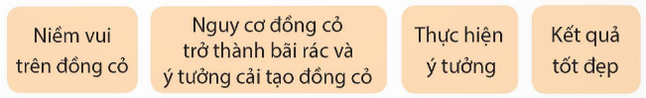  - Câu 5: Em rút ra được bài học gì từ câu chuyện?  - GV nhận xét, tuyên dương  - GV mời HS nêu nội dung bài.  - GV nhận xét và chốt: Bài đọc ca ngợi các bạn nhỏ cùng các cô bác trong làng đã có ý thức giữ gìn, cải tạo đồng cỏ thành cánh đồng hoa xinh đẹp. Nhờ có cánh đồng hoa mà các bạn nhỏ có chỗ vui chơi; ngôi làng trở nên nổi tiếng, đón nhiều khách tới tham quan. | - 1 HS đọc toàn bài. Cả lớp lắng nghe.  - HS tra từ điển  - HS trả lời lần lượt các câu hỏi:  + Trên đồng cỏ, các bạn thường vui chơi, vỗ trống, múa hát,... Các bạn múa hát tưng bừng theo nhịp trống của Ja Ka.  Nhưng tại nơi vui chơi ấy, một bãi rác xuất hiện và cứ lớn dần lên, bốc mùi khó chịu.  + Khi thấy cánh đồng có thể thành bãi rác, các bạn nhỏ rất lo buồn (chẳng nô đùa, hò hét như mọi ngày; Mư Nhơ thở dài; Mư Hoa giấu những giọt nước mắt; Ja Ka, Ja Prok rầu rĩ...).  Mư Hoa nghĩ ra ý tưởng và được các bạn tán thành: cải tạo đồng cỏ thành cánh đồng hoa.  + Các bạn quyết tâm thực hiện ý tưởng; nói với cô bác trong làng và được nhiều người hưởng ứng. Các bạn cùng cô bác bắt tay vào dọn rác, xới đất, gieo hạt, trồng cây; ngày ngày tưới nước, nhổ cỏ, bắt sâu.  Kết quả: Cây đâm chồi, nảy lộc, nhú nở những bông hoa đầu tiên, rồi đua nhau khoe sắc, không ai đến cánh đồng đổ rác. Kết quả ngoài mong đợi: Với đồng hoa đẹp, ngôi làng trở nên nổi tiếng, đón nhiều khách tới tham quan.  Trước thành quả ấy, các bạn rất vui, cùng nhảy múa, ca hát giữa rừng hoa trong tiếng trống rộn ràng..  + Ví dụ: Ja Ka, Mư Hoa, Ja Prok và Mư Như thường vui chơi trên đồng cỏ. Gần đây, trên đồng cỏ xuất iện bãi rác lớn. Các bạn rất buồn và lo lắng, vì nguy cơ đồng cỏ sẽ thành bãi rác. Bỗng Mư Hoa nghĩ ra ý tưởng biến cánh đồng cỏ thành cánh đồng hoa, để mọi người không đến đổ rác. Thế là các bạn cùng cô bác trong làng bắt tay dọn rác, xới đất, trồng cây và chăm sóc cây. Ba tháng sau, cánh đồng cỏ đã thành rừng hoa rực rỡ. Không ai đến đây đổ rác nữa. Với đồng hoa, ngôi làng trở nên nổi tiếng, đón nhiều khách tới tham quan. Các bạn nhỏ và dân làng vô cùng hạnh phúc.  - HS trả lời theo suy nghĩ của bản thân  - HS lắng nghe  - HS nêu nội dung bài theo sự hiểu biết của mình.  - HS nhắc lại nội dung bài học.
2.3. Luyện đọc lại.  - GV Hướng dẫn lại cách đọc diễn cảm.  - Mời một số học sinh đọc nối tiếp.  - GV nhận xét, tuyên dương. | - HS lắng nghe lại cách đọc diễn cảm.  - HS đọc nối tiếp theo đoạn. Đọc một số lượt.  - HS lắng nghe rút kinh nghiệm.
3. Luyện tập theo văn bản.  Bài 1. Xếp những từ in đậm dưới đây vào nhóm thích hợp...  - Trình chiếu bài tập. Yêu cầu 1- 2 HS đọc lại.  - GV hướng dẫn HS làm bài:  + Nhớ lại thế nào là động từ và tính từ.  + Làm bài theo hình thức cá nhân.  - Gọi 1- 2 HS nêu kết quả.  - GV đánh giá, chốt đáp án: Động từ: vui chơi, hưởng ứng.  Tính từ: tưng bừng, rộn ràng.  Bài 2. Tìm từ có thể thay thế từ in đậm trong mỗi câu ở bài tập 1.  - Gọi 1- 2 HS nêu yêu cầu của bài tập.  - Hướng dẫn HS làm bài theo hình thức nhóm đôi.  - Gọi đại diện 1- 2 nhóm trình bày.  - Gv chốt đáp án:  Ví dụ: rộn rã, rộn ràng, sôi nổi,... (thay cho tưng bừng), vui đùa, nô đùa, đùa chơi, đùa nghịch,... (thay cho vui chơi), ủng hộ, tán thành, đồng thuận,... (thay cho hưởng ứng), rộn vang, rộn rã, âm vang,... (thay cho rộn ràng). | - Quan sát bài tập. 1- 2 HS đọc lại bài.  - Làm bài theo hình thức cá nhân.  - 1- 2 HS trình bày kết quả. HS khác nhận xét.  - Cả lớp làm việc cá nhân, viết bài vào vở.  - Lắng nghe, rút kinh nghiệm.  - 1- 2 HS nêu yêu cầu của bài tập.  - Làm bài theo hình thức nhóm đôi.  - HS lắng nghe
4. Vận dụng (2-3’)  - GV đưa ra một bảng gồm rất nhiều việc làm, trong đó có việc tạo ảnh hưởng tốt (trồng cây, nhặt rác, tái chế đồ nhựa,...), gây ảnh hưởng xấu (đốt rơm rạ, xả rác bừa bãi, chặt cây xanh,...) cho môi trường, cho cảnh quan; yêu cầu HS xếp vào 2 nhóm: việc nên làm và việc không nên làm.  - Nhận xét, tuyên dương.  - GV nhận xét tiết dạy.  - Dặn dò bài về nhà. | - HS tìm hiểu tác động của mỗi việc làm và xếp vào 2 nhóm phù hợp.  - HS lắng nghe
* Điều chỉnh sau bài dạy
…………………………………………………………………………………………………...

Tiết 4 GIÁO DỤC THỂ CHẤT
Chủ đề 1: Đội hình đội ngũ
Bài 1: Bài tập phối hợp đội hình đội ngũ. (Tiết 2)
I. Yêu cầu cần đạt
1. Kiến thức, kỹ năng:
- Thực hiện và vận dụng được các bài tập phối hợp đội hình đội ngũ.
- Nghiêm túc, tích cực, tự giác tập luyện và chủ động khi tham gia các trò chơi.
- Hoàn thành lượng vận động theo yêu cầu, phát triển thể lực.
2. Năng lực:
- Tự chủ và tự học: Tự xem trước các bài tập phối hợp đội hình đội ngũ, Trò chơi “Ném vòng” trong sách giáo khoa.
- Giao tiếp và hợp tác: Biết phân công, hợp tác trong nhóm để thực hiện các động tác và trò chơi.
- NL chăm sóc SK: Biết thực hiện vệ sinh sân tập, thực hiện vệ sinh cá nhân để đảm bảo an toàn trong tập luyện.
- NL vận động cơ bản: Biết khẩu lệnh và thực hiện được các bài tập, Trò chơi “Ném vòng”.
- NL thể dục thể thao: Biết quan sát tranh, tự khám phá bài và quan sát động tác làm mẫu của giáo viên để tập luyện.
3. Phẩm chất:
- Đoàn kết, nghiêm túc, tích cực trong tập luyện và hoạt động tập thể.
- Tích cực tham gia các trò chơi vận động, có trách nhiệm trong khi chơi trò chơi và hình thành thói quen tập luyện TDTT.
II. ĐỊA ĐIỂM PHƯƠNG TIỆN
- Địa điểm: Sân tập có kể vạch tham gia trò chơi.
- Phương tiện: GV:còi.
+ HS: Trang phục thể thao.( nếu có)
III. CÁC HOẠT ĐỘNG DẠY HỌC CHỦ YẾU
Nội dung | Định lượng | Phương pháp, tổ chức và yêu cầu
Nội dung | Định lượng | Hoạt động GV | Hoạt động HS
1. Hoạt động mở đầu | 5-7’
a. Nhận lớp:  - Kiểm tra vệ sinh sân tập, trang phục tập luyện, sức khỏe của HS  - Phổ biến nội dung, yêu cầu tiết học |  | Gv nhận lớp, thăm hỏi sức khỏe học sinh phổ biến nội dung, yêu cầu giờ học | Đội hình nhận lớp  - Cán sự tập trung lớp, điểm số, báo cáo sĩ số, tình hình lớp cho GV.  - Hs lắng nghe, nắm nội dung bài học
b. Khởi động - kết nối:  - Xoay các khớp cổ tay, cổ chân, vai, hông, gối,... (theo nhạc) | 2L x 8N | - GV quan sát, nhắc học sinh tập đúng biên độ, nhịp hô. | Đội hình khởi động  - HS khởi động theo sự điều khiển của cán sự.
c. Trò chơi bổ trợ Khởi động - kết nối:  - Trò chơi “Làm theo hiệu lệnh” (theo nhạc)  - Kiểm tra bài cũ |  | - GV tổ chức cho HS chơi trò chơi  - Gọi 3-5 em học sinh lên thực hiện.  - GV cùng HS quan sát và nhận xét, đánh giá. | - HS chú ý nắm luật chơi, tích cực, chủ động tham gia trò chơi.  - Học sinh thực hiện theo yêu cầu của giáo viên
2. Hoạt động hình thành kiến thức mới: | 5-7’
a. Khám phá  b. Hình thành động tác mới:  * Bài tập phối hợp đội hình hàng ngang  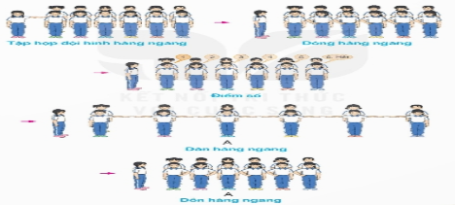  - TTCB: Đứng tự nhiên.  - Cách thực hiện: Nghe và thực hiện lần lượt theo các khẩu lệnh: "Thành 1 (2. 3. 4....) hàng ngang – Tập hợp!": "Nhìn phái - Thẳng!"; "Thôi!"; "Từ 1 đến hết - Điểm số!"; "Bạn A làm chuẩn, cách một sải tay - Dàn hàng!", - "Bạn A làm chuẩn - Dồn hàng!". |  | - Cho HS quan sát tranh động tác  - GV làm mẫu động tác kết hợp phân tích kĩ thuật động tác, nêu các điểm lưu ý khi thực hiện động tác.  - Hô khẩu lệnh và thực hiện động tác mẫu  - Cho 1 tổ lên thực hiện.  - GV cùng HS nhận xét, đánh giá, giải quyết các thắc mắc của học sinh | Đội hình HS quan sát tranh, tập mẫu  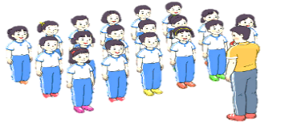  - HS quan sát tranh, HS hoặc nhóm thảo luận để trả lời câu hỏi.  - Hs quan sát mẫu và ghi nhớ cách thực hiện.  - Nêu các câu hỏi thắc mắc nếu có.
3. Hoạt động luyện tập: | 15-16’
a. Tập đồng loạt | 2-3 lần | - Gv quan sát, sửa sai cho HS. | ĐH tập luyện đồng loạt.  CS điều khiển, HS thực hiện
b. Tập theo tổ nhóm | 3-4 lần | - GV giao nhiệm vụ cho tổ trưởng, phân luyện tập theo khu vực.  - Quan sát, nhắc nhở và sửa sai cho HS | ĐH tập luyện theo tổ, nhóm  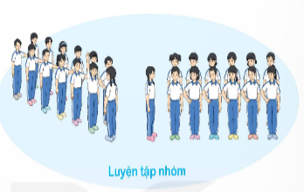  - Hs thực hiện theo điều khiển của tổ trưởng.  HS quan sát và nhận xét lẫn nhau, giúp đỡ bạn tập chưa tốt.
c. Thi đua giữa các tổ |  | - GV tổ chức cho HS thi đua giữa các tổ.  - GV nhận xét đánh giá tuyên dương. | - Từng tổ lên thi đua - trình diễn  - Hs nhận xét tổ bạn.
d. Trò chơi vận động:  * Trò chơi: “Ném vòng” | 1-2 lần | - GV nêu tên trò chơi, hướng dẫn cách chơi, luật chơi.  - Tổ chức cho HS chơi thử sau đó chơi chính thức, có thi đua.  Chú ý: GV nhắc HS đảm bảo an toàn trong khi chơi. | ĐH chơi trò chơi  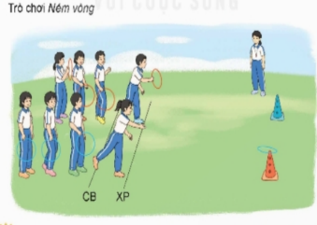  - HS chơi theo hướng dẫn của Gv  -HS tích cực tham gia chơi trò chơi vận động.
4. Hoạt động vận dụng | 4-5’
a. Hồi tĩnh:  - Thả lỏng cơ toàn thân (Theo nhạc).  b. Vận dụng: |  | - GV điều hành lớp thả lỏng cơ toàn thân  - GV nêu câu hỏi vận dụng kiến thức vào thực tế cuộc sống | Đội hình hồi tĩnh  - HS thực hiện theo yêu cầu của giáo viên  - HS trả lời câu hỏi vận dụng vào thực tế đời sống  Vận dụng: Qua bài học, HS vận dụng bài tập thể dục vào buổi sáng, để rèn luyện sức khỏe, và chơi trò chơi cùng các bạn trong giờ ra chơi.
3. Nhận xét và hướng dẫn tự tập luyện ở nhà:  - Ưu điểm; Hạn chế cần khắc phục  - Hướng dẫn tập luyện ở nhà |  | - GV nhận xét kết quả, ý thức, thái độ học của HS, đồng thời đưa ra hướng khắc phục hoặc trả lời câu hỏi của HS.  - HD HS tập ở nhà. | - HS lắng nghe để khắc phục  Đội hình kết thúc
4. Xuống lớp |  |  | - HS đi theo hàng về lớp
* Điều chỉnh sau bài dạy
…………………………………………………………………………………………………...

Tiết 5 CÔNG NGHỆ
Bài 1. Vai trò của công nghệ (Tiết 1)
I. YÊU CẦU CẦN ĐẠT
1. Kiến thức, kĩ năng:
Năng lực công nghệ: Nhận thức công nghệ trình bày được vai trò của sản phẩm công nghệ trong đời sống.
2. Năng lực:
- Năng lực tự chủ, tự học, năng lực giải quyết vấn đề và sáng tạo, năng lực giao tiếp và hợp tác
3. Phẩm chất:
- Ham học hỏi tim tòi để mở rộng hiểu biết vận dụng những kiến thức đã học về vai trò của sản phẩm công nghệ vào trong cuộc sống.
- Có ý thức trách nhiệm với lớp, tôn trọng tập thể. Yêu thích các sản phẩm công nghệ.
II. ĐỒ DÙNG DẠY HỌC
- SGK và các thiết bị, học liệu và đồ dùng phục vụ cho tiết dạy.

III. HOẠT ĐỘNG DẠY HỌC
Hoạt động của GV | Hoạt động của HS
1. Khởi động - kết nối (3-5’)  a. Mục tiêu:  - Tạo không khí vui vẻ, phấn khởi trước giờ học.  - Thông qua khởi động, giáo viên dẫn dắt bài mới hấp dẫn để thu hút học sinh tập trung.  b. Cách tiến hành:  - GV yêu cầu HS quan sát bức tranh mở đầu trong SGK (trang 6).  + GV tổ chức cho HS tham gia hoạt động đóng vai theo nhóm đôi hỏi đáp về tác dụng của một sản phẩm công nghệ trong đời sống.  - GV mời một số nhóm trình bày  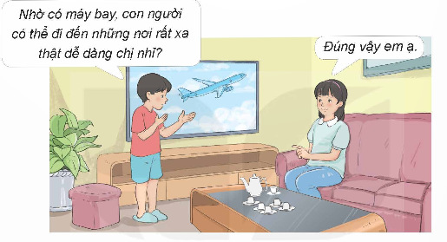  - GV nhận xét và dẫn dắt vào bài mới:  Con người sử dụng các sản phẩm công nghệ dể phục vụ cho đời sống của mình thuận tiện và tốt hơn. Mõi sản phẩm công nghệ có vai trò khác nhau, đáp ứng những nhu cầu khác nhau của con người. Hôm nay, lớp chúng mình sẽ cùng nhau đến với bài học “Vai trò của công nghệ”. | - Cả lớp quan sát tranh.  - HS1: Nêu tên một sản phẩm công nghệ.  - HS2: Nêu cách con người sử dụng sản phẩm công nghệ đó.  - HS trả lời:  + Xe máy, ô tô: giúp con người di chuyển nhanh chóng.  + Tủ lạnh: để bảo quản thức ăn.  + Điện thoại: giúp con người liên lạc với nhau,...  - HS lắng nghe.
2. Khám phá: (12-15’)  a. Mục tiêu:  - Học sinh trình bày được vai trò của sản phẩm công nghệ trong đời sống.  b. Cách tiến hành:  Khám phá 1.  - GV yêu cầu HS quan sát các sảm phẩm công nghệ trong hình 1 và cho biết chúng có vai trò như thế nào trong đời sống.  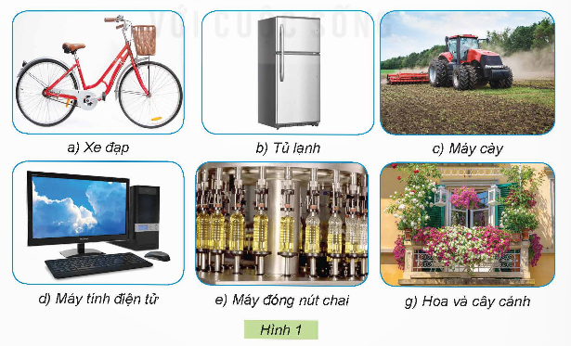  - GV mời đại diện các nhóm báo cáo kết quả thảo luận.  - GV nhận xét, tuyên dương.  Khám phá 2.  - GV tổ chức cho HS tham gia hoạt động nhóm, mỗi nhóm chuẩn bị 3 chiếc giỏ ghi tên như sau:  + Đáp ứng nhu cầu ăn ở, đi lại, giải trí của con người.  + Giúp tăng năng suất lao động.  + Giúp cải thiện môi trường.  - GV hướng dẫn HS:  + Các nhóm thảo luận và sắp xếp các thẻ tên sản phẩm công nghệ đã tìm hiểu ở hoạt động khám phá 1 vào 3 chiếc giỏ sao cho vai trò của mỗi sản phẩm công nghệ phù hợp với tên chiếc giỏ đó.  + Viết thêm một số sản phẩm công nghệ khác rồi sắp xếp vào các giỏ theo đúng vai trò của sản phẩm.  + Mỗi thẻ tên sản phẩm công nghệ trong hình 1 để đúng giỏ được tính 1 sao.  + Mỗi thẻ tên sản phẩm công nghệ khác với các sản phẩm trong hình 1 để đúng giỏ được tính 2 sao.  - GV mời đại diện các nhóm trình bày, các nhóm nhận xét lẫn nhau.  - GV kết luận: Sản phẩm công nghệ có vai trò quan trọng trong nhiều lĩnh vực của đời sống. Chúng góp phần mang lại sự tiện nghi, đáp ứng các nhu cầu đa dạng của con người. Nhờ sử dụng sản phẩm công nghệ, năng suất lao động được nâng cao. Ngoài ra, sản phẩm công nghệ còn giúp xử lí các vấn đề môi trường, tạo ra môi trường sống trong lành và thuận tiện cho con người. | - HS quan sát tranh, thảo luận và nêu vai trò của sản phẩm đó trong đời sống.  a. Vai trò xe đạp: giúp con người di chuyển nhanh hơn.  b. Vai trò tủ lạnh: giúp bảo quản thức ăn.  c. Vai trò máy cày: giúp con người tăng năng suất lao động.  d. Vai trò máy tính điện tử: giúp con người học tập, làm việc và lưu trữ thông tin.  e. Vai trò máy đóng nút chai: giúp con người đóng chai nhiều, nhanh, tăng năng suất.  g. Vai trò hoa và cây cảnh: trang trí, làm đẹp không gian.  - Đại diện các nhóm báo cáo kết quả thảo luận.  - HS lắng nghe nhiệm vụ để chuẩn bị thực hiện.  - Các nhóm thảo luận và tiến hành thực hiện theo yêu cầu.  - Đại diện các nhóm trình bày kết quả và nhận xét lẫn nhau.
3. Hoạt động luyện tập.  a. Mục tiêu:  - Củng cố những kiến thức về vai trò của sản phẩm công nghệ trong đời sống.  - Rèn luyện kĩ năng để góp phần phát triển năng lực công nghệ, năng lực thẩm mỹ.  b. Cách tiến hành:  Trò chơi: “Hiểu ý đồng đội”  - GV tổ chức trò chơi “Hiểu ý đồng đội”.  - Luật chơi:  + Ba đội tham gia trò chơi tương ứng với ba nhóm vai trò đã nêu trong hoạt động khám khá. Mỗi đội khoảng 3 HS:  + HS1: Đứng cuối hàng, nghĩ ra tên một sản phẩm công nghệ rồi dùng ngón tay viết lên lưng HS2 (bạn đứng trước mình).  + HS 2 dùng ngón tay viết tên sản phẩm lên lưng HS3 (bạn đứng đầu hàng). HS3 viết mô tả vai trò của sản phẩm đó lên bảng rồi giơ lên cho các bạn dưới lớp đoán tên đó là sản phẩm gì.  + HS nào dưới lớp đoán đúng tên sản phẩm sẽ được tuyên dương.  + Trong 10 phút, đội nào có số sản phẩm được đoán đúng nhiều nhất sẽ là đội chiến thắng.  - GV tổng kết trò chơi.  - GV nhận xét chung tuyên dương các nhóm. | - HS lắng nghe luật chơi.  - HS tham gia chơi.  - HS lắng nghe, rút kinh nghiệm.
4. Vận dụng (5-7’)  - GV mời HS chia sẻ về một số sản phẩm công nghệ của gia đình em ở nhà, giải thích lợi ích của những sản phẩm công nghệ đó.  - GV nhận xét tuyên dương.  - Nhận xét sau tiết dạy.  - Dặn dò về nhà. | - Học sinh tham gia chia sẻ về một số sản phẩm công nghệ của gia đình em ở nhà, giải thích lợi ích của những sản phẩm công nghệ đó trước lớp.  - HS lắng nghe.
* Điều chỉnh sau bài dạy
…………………………………………………………………………………………………...

Tiết 6 HOẠT ĐỘNG TRẢI NGHIỆM
Chủ đề 1. Tiết 2. HĐGDTCĐ: Chúng mình đã lớn.
I. YÊU CẦU CẦN ĐẠT
1. Kiến thức, kĩ năng: Sau bài học này, HS sẽ:
- Nhận biết được sự thay đổi của bản thân thông qua các tư liệu, các sản phẩm được lưu giữ từ lớp 1 đến lớp 4.
- Tìm lại được những tư liệu, sản phẩm thể hiện sự tiến bộ của cá nhân và tập thể.
2. Năng lực
- Giao tiếp và hợp tác, tự giải quyết vấn đề nảy sinh trong cuộc sống học đường, tự chủ và tự học.
3. Phẩm chất
- Chăm chỉ, trách nhiệm.
II. ĐỒ DÙNG DẠY HỌC
- GV: Máy tính, ti vi.
- HS: ảnh của tập thể lớp từ lớp 1đến lớp 4 (hoặc ảnh cá nhân từ bé đến giờ), trang phục hoặc dụng cụ để thể hiện khả năng của bản thân.
III. CÁC HOẠT ĐỘNG DẠY HỌC
HOẠT ĐỘNG CỦA GV | HOẠT ĐỘNG CỦA HS
1. Khởi động - Kết nối (3- 5’)  a. Mục tiêu  - Tạo sự hứng thú trước khi vào bài học mới.  b. Cách tiến hành:  - GV giới thiệu sách giáo khoa gồm 9 chủ đề với 3 loại hình hoạt động chính: Sinh hoạt dưới cờ, HĐGD theo chủ đề, Sinh hoạt lớp, giới thiệu kí hiệu sách…  - GV tổ chức cho cả lớp chơi trò chơi: Em của năm đã qua.  Giáo viên chia lớp thành các nhóm đôi và giao nhiệm vụ các em quan sát ảnh của bạn và nêu ngoại hình và sở thích của bạn trong năm học cũ.  - GV lấy ví dụ để HS hiểu rõ luật chơi:  + Bạn A của năm học cũ để tóc dài, thích chơi cầu lông.  + Bạn B của năm lớp 3 cao hơn năm lớp 1, và thích chơi đá bóng...  + Sau khi tham gia trò chơi em đã thấy được điều gì?  - GV nhận xét,  - GV giới thiệu và dẫn dắt vào bài học: Trò chơi giúp em nhận biết được những đặc điểm thay đổi của bản thân trong năm học cũ. Sự thay đổi ấy sẽ đến dần dần qua các năm học. Tiết học hôm nay chúng ta cùng tìm hiểu những biểu hiện của sự thay đổi đó qua Chủ đề 1- Tiết 2: H ĐGDTCĐ: Chúng mình đã lớn.  2. Khám phá (12-15’)  Hoạt động 1: Tìm hiểu về sự lớn lên về thể chất của em  a. Mục tiêu: Thông qua hoạt động, HS chia sẻ những thay đổi về thể chất so với các năm học trước, cách rèn luyện để cao, khỏe hơn.  b. Cách tiến hành:  - GV mời từng nhóm HS khoảng 5- 6 HS đứng dàn hàng sát vào tường, lấy bút chì chấm nhẹ lên tường để ghi dấu và đo chiều cao.  - GV đề nghị HS ngắm cái chấm của mình trên tường.  - GV mời các HS ghi lại số liệu của mình vào mẩu giấy hoặc tờ bìa để chia sẻ với các bạn.  - GV quy định những HS có số đo chiều cao tình cờ giống nhau có thể kết thành đôi bạn và tự nhận tên đôi bạn theo chiều cao.  VD: "Đôi bạn mét tư, đôi bạn mét rưỡi".  - GV khích lệ, động viên HS mạnh dạn tham gia hoạt động.  - GV mời HS thảo luận theo nhóm để chia sẻ về:  + Sự thay đổi về chiều cao so với chính mình hồi lớp 1,2,3,4.  + Cách luyện tập, ăn uống để cao hơn, khoẻ hơn.  - GV mời một số HS trình bày. HS khác lắng nghe, nhận xét, bổ sung ý kiến (nếu có).  - GV nhận xét, đánh giá, ghi nhận đáp án hợp lí:  + Các bạn HS đều có cao hơn đáng kể so với khi còn học lớp 1,2,3,4…  + Một số cách luyện tập để cao, khỏe hơn: ăn uống đầy đủ chất dinh dưỡng, ăn sữa chua, uống đủ sữa, tập thể dục hằng ngày, ...  - GV yêu cầu các nhóm thiết kế điệu nhảy dân vũ “Lớn lên mỗi ngày” trên nền bài hát “Chiến binh xanh”, sử dụng động tác cơ thể để nhảy múa.  - GV tổ chức cho 2- 3 HS lên thể hiện ca khúc chủ đề và vận động cơ thể trước lớp.  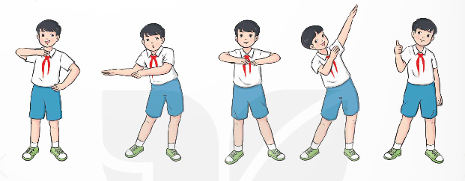  - GV kết luận: Sự lớn lên về thể chất cũng rất quan trọng, cần phải được chuẩn bị, chăm sóc bằng việc ăn uống và tập luyện đều đặn hằng ngày.  Hoạt động 2: Nhìn lại chặng đường đã qua  a. Mục tiêu: Thông qua hoạt động, HS ngắm lại ảnh để thấy sự lớn lên về thể chất của mỗi cá nhân; nhắc lại kỉ niệm, thành tích để thấy sự lớn lên về nhận thức của mỗi cá nhân và tập thể.  b. Cách tiến hành:  - GV đưa MH hình ảnh tập thể lớp hoặc hình ảnh các hoạt động khác nhau qua các năm học.  - GV mời HS nhắc kỉ niệm được gợi lại qua bức ảnh:  + Ảnh chụp năm nào, trong hoàn cảnh nào?  + Em có nhận ra mình trong bức ảnh không? Em còn nhận ra những ai nữa?  + Em thấy mình trong ảnh so với mình bây giờ có gì thay đổi? (cao hơn, tóc dài hơn, nhìn chững chạc hơn, ...)  + Những thay đổi nào tích cực? Những thay đổi tích cực được gọi là gì? (sự tiến bộ).  - GV mời một số HS chia sẻ.  - GV nhận xét, đánh giá, khen ngợi HS.  * KL: Những thay đổi tích cực hay sự tiến bộ thể hiện rằng “Em đã lớn”. Mỗi cá nhận đều lớn lên về thể chất và sự nhận thức. Mỗi tập thể cũng vậy.  3. Mở rộng: Chia sẻ kỉ niệm, thành tích của lớp. (10-12’)  a. Mục tiêu: Thông qua hoạt động, HS chia sẻ về một kỉ niệm, thành tích chung của lớp, gợi lại những chi tiết thể hiện sự cố gắng của cá nhân và tập thể.  b. Cách tiến hành:  - GV chia lớp theo nhóm 4 yêu cầu HS thảo luận nhắc lại một số thành tích mà tập thể lớp đã đạt được trong những năm học qua, trong đó có sự đóng góp công sức của mỗi cá nhân.  + Nhắc lại những hoạt động lớn để lại dấu ấn của lớp như tham gia cuộc thi; tham gia Ngày hội hoặc hoạt động nào đó; ...  + Giải thưởng, thành tích của lớp (nếu có).  + Cảm xúc của em khi lớp đoạt giải, thành tích?  + Em đã đóng góp gì vào thành tích đó?  + Cùng nhớ lại xem cá nhân và tập thể lớp có lưu lại những hiện vật, sản phẩm, tư liệu nào gợi nhắc đến thành tích đó không (cúp, huy chương, bằng khen, hình ảnh, nhật kí ghi chép, đoạn phim ngắn,...) và phân công nhau tìm lại.  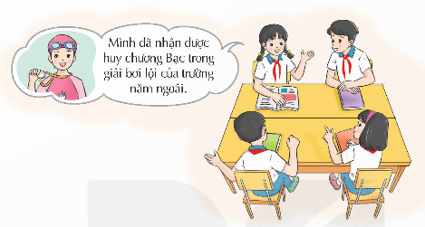  - GV mời đại diện các nhóm lên kể về các kỉ niệm, thành tích của cá nhân; thành tích của lớp.  - GV cho các nhóm viết ra giấy hoặc tờ bìa nhỏ cắt thành nhiều hình vui mắt (bông hoa, lá, cờ đuôi nheo,...) để đưa ra kết luận về sự trưởng thành của tập thể lớp, trong đó có mỗi cá nhân. (VD: Lớp mình bây giờ hợp tác làm việc nhóm nhanh nhẹn hơn trước; Lớp mình có nhiều ý tưởng trong các hoạt động hơn;...)  - GV cho mỗi HS lên treo tờ vào cây trưởng thành của lớp hoặc dán vào tờ giấy to và chụp ảnh lưu niệm. Khi chụp hô to: “Chúng mình đã lớn! Yeah!".  - GV kết luận: Sự tiến bộ của từng cá nhân sẽ làm nên sự lớn lên của tập thể. Ngược lại, việc tham gia các hoạt động tập thể khiến cho cá nhân có cơ hội rèn luyện, thể hiện bản thân, bộc lộ được sự tiến bộ của mình.  4. Cam kết hành động (2-3’)  - GV nhận xét, tóm tắt lại những nội dung chính của bài học.  - GV nhận xét, đánh giá sự tham gia của HS trong giờ học, khen ngợi những HS tích cực; nhắc nhở, động viên những HS còn chưa tích cực, nhút nhát.  - HS nêu cảm nhận sau tiết học.  - Chuẩn bị những tấm bìa cát- tông để thực hiện bậc thang trưởng thành của mình cho tiết HĐTN sau. | - HS theo dõi  - HS lắng nghe luật chơi.  - HS tham gia trò chơi.  - … Sự thay đổi của mình theo thời gian.  - HS lắng nghe.  - HS thực hiện nhiệm vụ.  - HS quan sát.  - HS ghi số liệu.  - HS tìm cặp bạn cùng chiều cao.  - HS tích cực tham gia.  - HS thảo luận.  - HS trình bày.  - HS lắng nghe, tiếp thu.  - HS sáng tạo động tác để nhảy múa.  - HS thể hiện.  - HS lắng nghe, tiếp thu.  - HS quan sát.  - HS nhắc lại kỉ niệm.  - HS khác lắng nghe nhận xét, bổ sung ý kiến (nếu có).  - HS lắng nghe, tiếp thu.  - HS trao đổi nhóm  - HS đại diện nhóm trình bày.  - Nhóm khác theo dõi nhận xét bổ sung.  - HS thực hiện.  - Đại diện trình bày trước lớp  - HS thực hiện.  - HS hô to.  - HS lắng nghe, tiếp thu.  - HS lắng nghe.  - HS vỗ tay tuyên dương những bạn làm tốt và động viên những bạn còn nhút nhát.  - HS lắng nghe, thực hiện.
* Điều chỉnh sau bài dạy
…………………………………………………………………………………………………...

